***ԺԱՄԱՆԱԿԻ ԿԱՌԱՎԱՐՈՒՄ***

***Ժամանակի կառավարման հաեցակարգը***

**

*Ժամանակըմիակռեսուրսնէ,*

*որըբոլորնունենառանցբացառության:*

*Տարբերությունըմիայնայնէ,*

*թեինչպեսէօգտագործվումայդ ժամանակը:*

***Գլեբ Արխանգելսկի***

«***Ժամանակ***» ***հասկացությունը, էությունը և դասակարգումը***

XXI դարում առանձնակի կարևորություն է ստանում այնպիսի անփոխարինելի ռեսուրսի կառավարումը, ինչպիսին է ժամանակը: Մասնավորապես, արդիական է համարվում ժամանակի կառավարման երևույթի գիտական վերլուծությունը: Ժամանակի ճիշտ կառավարումից է կախված աշխատանքի արդյունավետությունը, հոգնածության նվազեցնումը, հանգստի ճիշտ և արդյունավետ կազմակերպումը:

*Ժամանակի կառավարումը տեսական և կիրառական գիտության միջառարկայական ոլորտ է, որը նվիրված է մարդկային կենսագործունեության տարբեր ոլորտներում ժամանակի արդյունավետ օգտագործման հիմնախնդրի ուսումնասիրմանը:*

Ի սկզբանե ժամանակի կառավարման օրինաչափությունների ուսումնասիրմամբ զբաղվել է ընդհանուր մենեջմենթը: Սակայն անհրաժեշտ է նշել, որ ժամանակի կառավարման հիմնախնդիրը շատ ավելի լայն բնույթ ունի և դժվար է տեղավորվում միայն տնտեսագիտության ոլորտի սահմաններում, այն ունի միջառարկայական կապեր մի շարք այլ գիտությունների հետ, ինչպիսիք են` փիլիսոփայությունը, հոգեբանությունը, սոցիոլոգիան, կենսաբանությունը, ֆիզիկան և այլն:

Խոսելով ժամանակի կառավարման մասին` անհրաժեշտ է հասկանալ, որ անհնար է կառավարել այն երևույթը, որը չես ճանաչում: Այդ պարագայում ժամանակի կառավարման հիմնախնդիրը շատ սերտորեն կապվում է այնպիսի գործընթացի հետ, ինչպիսին *ժամանակի ընկալումն* է:

Մարդկության ողջ պատմության ընթացքում ժամանակը չի արժևորվել այնպես, ինչպես այժմ և, հետևապես, մեծապես փոփոխության են ենթարկվել ժամանակի ընկալման օրինաչափությունները մարդկանց մոտ, ինչը պայմանավորված է այնպիսի գործոններով, ինչպիսիք են գլոբալ տեղեկատվական տարածության ստեղծումը, տեղեկատվական տեխնոլոգիաների ներգործությունը մարդու գործունեության բոլոր ոլորտների վրա:

Ժամանակի խնդիրը մարդու կյանքում հատուկ կարգավիճակ ունի և միշտ հանդիսացել է փիլիսոփայական ռեֆլեքսիայի կենտրոնական թեմաներից մեկը: Այն ամենը, ինչ շարժվում, գործում, մտածում է, այդ ամենը կապված է ժամանակի հետ: Ժամանակի վերաբերյալ հետազոտությունների քանակն աճում է երկրաչափական պրոգրեսիայով: Հետազոտողները կապեր են բացահայտում ժամանակի ընկալման առանձնահատկությունների և ցանկացած այլ որակների միջև, սակայն ժամանակի ընկալման հետ կապված հենքային խնդիրները շատ հաճախ մնում են չբացահայտված:

Մինչ այսօր բացակայում է ժամանակի մեկ միասնական հայեցակարգ, ինչպես նաև *«ժամանակ» հասկացության* այնպիսի մի սահմանում, որն ամբողջությամբ կարտացոլեր այդ երևույթի բոլոր առանձնահատկությունները:

“Ժամանակ” հասկացությունը առաջին անգամ կիրառել են հին հույները: Մինչայդեղել ենՀորաները (հին հունարեն՝ Ὥραι, «Ժամանակներ»), տարվա եղանակների հերթականությունը և բնության մեջ կարգ ու կանոն տնօրինող աստվածուհիները, և ըստ Հոմերոսի՝ Զևսի սպասուհիներն էին, որոնք բացում և փակում էին երկնքի դարպասները։

Դասական ֆիզիկայում ժամանակը շարունակական, չընդհատվող մեծություն է, աշխարհի ապրիորի/նախնական, ենթադրյալ, անապացույց/ բնութագիրը, որը ոչնչովսահմանվածչէ և ո՛չ էլ որոշված: Որպես չափման հիմք օգտագործվում է *իրադարձությունների* որոշակի, պարբերական հաջորդականությունը, որն ընդունվում է որպես որոշակի ժամանակահատվածի ստանդարտ: Դրա վրա է հիմնված ժամացույցի աշխատանքի սկզբունքը։

Փիլիսոփայությանմեջժամանակըանշրջելիհոսանքէ (հոսումէմիայնմեկուղղությամբ՝անցյալից, ներկայիմիջոցովդեպիապագա), որում տեղիենունենում կեցության մեջգոյությունունեցողբոլորգործընթացները, որոնքփաստերեն հանդիսանում։

Ժամանակըկեցության, լինելիությանհիմնարարհատկություննէ, որնարտահայտվումէգոյության՝անցյալիցներկայի, ներկայից ապագայիշարժման, փոփոխությանևզարգացմանտեսքով: "Ժամանակ" հասկացությունըհայեցակարգավորումէաշխարհիանդառնալիփոփոխականությունը, դրագոյությանընթացակարգայինբնույթը, աշխարհումոչմիայն "իրերի" (առարկաներ, օբյեկտներ), այլևիրադարձություններիառկայությունը:

Ժամանակնայնն է, որի հետ մենք առնչվում ենք ամեն օր և բնորոշում ենք որպես անցյալ, ներկա և ապագա: Ժամանակի առաջընթացը վերածվում է մեր փորձի, և ապագան դառնում է ներկա, իսկ ներկան ՝ անցյալ: Իրականում անհնար է խոսել շարժման և դինամիկայի մասին առանց ժամանակի հայեցակարգի և դրա առաջընթացի:Ժամանակը ցույց է տալիս տեղի ունեցող, գոյություն ունեցող ամեն ինչի տևողության չափը:

*Ժամանակը նյութականի գոյության համընդհանուր օբյեկտիվ ձևն է, որը դրսևորվում է* ***տևողությամբ և հաջորդականությամբ****, այն անբաժանելի է շարժումից։ Տարածությունը և ժամանակը ցանկացած գոյության, կեցության հիմնական ձևերն են:*

Ժամանակն ունի երկու *հիմնական (սկզբնական)* ***հատկություն****,* որոնք միշտ գոյություն ունեն ցանկացած նյութական միջավայրում ՝

1. ուղղվածություն
2. տեմպ (հաջորդական իրադարձությունների իրականացման արագությունը)

Ժամանակինբնորոշ***առանձնահատկություններն*** են ՝

1) հոսունությունը՝ ժամանակը կապված է շարժման հետ,

2) անդարձելիությունը /անշրջելիություն/,

3) տեսողականձևաչափի բացակայություն՝"այն ոչ տեսանելի է և ոչ լսելի":

Ստորև բերված աղյուսակի միջոցով ներկայացնենք ժամանակի հայեցակարգերը պատմական տարբեր ժամանակաշրջաններում:

|  |  |  |
| --- | --- | --- |
| ***Պատմական ժամանակաշրջան*** | ***Տեսողական այլաբերություն /մետաֆորա*/** | ***Ժամանակի մոդելի հակիրճ նկարագրությունը*** |
| *Նախնադարյան ժամանակաշրջան*  *Հին աշխարհ*  *Միջին դարեր*  *Նոր ժամանակներ, լուսավորության դարաշրջան*  *Նորագույն /արդի/ դարաշրջան* | ***.*** *(կետ)*  *շրջան*  *հատված*  *գիծ*  *պարույր* | *Հավերժություն, անվերջանալի ներկա՝ կենտրոնացված տվյալ պահի վրա*  *Հավերժություն՝ փոխակերպված անընդհատ կրկնվող պարբերաշրջանի տեսքով*  *Սահմանափակ ժամանակ՝ մարդու և իրերի գոյության, որն Աստծո կողմից չափված է*  *Ժամանակն անվերջ է*  *Ժամանակն անսահմանշարժումէ, որըներառումէցիկլայինզարգացում* |

Աղյուսակ 1.***Ժամանակի հայեցակարգը պատմական տարբեր դարաշրջաններում***

Ժամանակաբանությունը /Темпоролигия / - գիտության ճյուղ է, որը ուղղված է ժամանակի ուսումնասիրմանը և առաջացել է փիլիսոփայության և ֆիզիկայի զարգացման խաչուղիում:

Ժամանակի հիմնական ***բնութագրիչներն են՝***

* տևողություն,
* հաջորդականություն,
* հաճախականություն,
* որոշակի օբյեկտների և երևույթների հետ կապվածություն:

Ժամանակի ***տեսակներն են՝***

* + *Ֆիզիկական ժամանակ* (ինչ-որ բանի առկայությունը, հին կամ նոր աստղերի ոչնչացման ժամանակը, քիմիական ռեակցիաների ընթացքի ժամանակը)
  + *Կենսաբանական* (բիոռիթմերի ժամանակը, բնակչության առաջացման-աճի-ոչնչացման ժամանակը, կենդանի էակի կյանքի ժամանակը/տևողությունը/)
  + *Սոցիալական* (բարեփոխումներ, դարաշրջաններ, հեղափոխություններ, նորաձևություն)
  + *Հոգեբանական* (անհատի կյանքը, անձի անհատականության ձևավորումը, ճգնաժամային ժամանակահատվածը)

Ժամանակն արժևորվում է ոչ թե իր լինելիությամբ, այլ նրանով, որ վերջինիս օգնությամբ կարողանում ենք իրականացնել չափումներ: Ժամանակըհասկացությունէ, որըթույլէտալիսհաստատել, թեերբէտեղիունեցելայսկամայն իրադարձությունը ի համեմատ այլիրադարձությունների, այսինքնորոշել, թեքանիվայրկյան, րոպե, ժամ, օր, ամիս, տարիկամդարդրանցից որևէ մեկըտեղիէունեցելմյուսից առաջկամ ավելի ուշ:

Ամենակարևորը, որը չափվում է ժամանակով, մեր կյանքն է: Միայն գիտակցելով ժամանակը, բաժանելով մեր կյանքում տեղի ունեցողը անցյալի, ներկայի և ապագայի, մենք գիտակցում ենք, որ ամենակարևորը կյանքում այն է, որ մարդը հավերժ չէ:

***Ժամանակի կառավարման բովանդակությունը, նպատակները, տեսակները, դերն ու նշանակությունը կազմակերպության կառավարման համակարգում***



«Ժամանակի կառավարում» հասկացությունն առաջացել է անգլերեն «time management»-ից և նշանակում է մարդու ժամանակը կազմակերպելու և դրա օգտագործման արդյունավետությունը բարձրացնելու տեխնոլոգիա։

Ժամանակի կառավարումը նոր մոտեցում է, որը կոչված է ուսումնասիրելու ժամանակի արդյունավետ օգտագործման ուղիները` ժամանակի ծախսման պլանավորումը, կարգավորումը, կազմակերպումն ու վերահսկումը:

Ժամանակի կառավարումը մի հմտություն է, որն անհրաժեշտ է աշխատանքների ճիշտ պլանավորման, դրանց առաջնայնության որոշման համար:

*Ժամանակի կառավարումը կամ TM /թայմ մենեջմենթը/ ժամանակի կառավարման եղանակների, միջոցների և ձևերի ամբողջությունն է:*

*TM /թայմ մենեջմենթը/ ժամանակի կառավարման՝*

* *համակարգ է,*
* *մարտավարություն է,*
* *ժամանակի կառավարման արվեստ է:*

*TM-ը կյանքի կառավարումն է:*

***Ժամանակիկառավարումըժամանակիկազմակերպմանևդրաօգտագործմանարդյունավետությանբարձրացմանտեխնոլոգիան է:***

### Ժամանակի կառավարման հիմնական հասկացությունները.

**Ժամանակի կառավարման հայեցակարգ -**դա ժամանակը հասկանալու և ընկալելու միջոց է: Ժամանակի կառավարման հայեցակարգն օգնում է որոշել, թե որն է պատճառը և նպատակը, թե ինչու է մարդը պետք սովորի, թե ինչպես կառավարել իր ժամանակը: Կարևոր է գիտակցել այս գործընթացի արժեքը, ինչպես նաև հասկանալ ժամանակի կառավարման հիմնական սկզբունքները:

**Ժամանակի կառավարման տեխնիկա**- գործողությունների որոշակի հաջորդականություն, որը կօգնի լուծել կոնկրետ խնդիր:

**Ժամանակի կառավարման համակարգ**- հասկացությունների և մեթոդների մի շարք, որոնք թույլ կտան հնարավորինս արագ և արդյունավետ կերպով հասնել ձեր նպատակին:

**Քրոնոֆագներ -** /ժամանակի“վատնիչներ”, ժամանակի“կործանիչներ”/. Поглотители времени (хронофаги) – неэффективно организованные процессы, ведущие к потерям времени

հաճախայնմարդնէ, ովիրականգործչունիևչիմանալովինչպեսօգտագործելիրսեփականժամանակը, որոշումէլրացնելիրժամանցը՝կործանելովայլոցժամանակը:

Ժամանակի կառավարման ***նպատակները*** կազմակերպությունում.

* *"Արագացնել"* ժամանակը (արդյունավետ կանխատեսում, որոշումների կայացման արդյունավետ համակարգ, արդյունավետ հաղորդակցման համակարգ, յուրաքանչյուր աշխատողի անձնական արդյունավետության բարձրացում)
* *Դանդաղեցնել* (նյութատեխնիկական բազայի շահագործման ժամկետի ավելացում, արժեքավոր աշխատողների համախմբման կադրային քաղաքականության իրականացում, տարբեր ռազմավարական պաշարների ստեղծում)
* *Կուտակել* (փորձի կուտակում՝ առաջնահերթությունների բաշխում գործունեության բոլոր մակարդակներում, աշխատողների շրջանում ժամանակի ամրագրման հմտությունների ձևավորում)
* *Կազմակերպել* (արդյունավետ պլանավորում, արդյունավետ հետադարձ կապի և վերահսկման համակարգի իրականացում, ժամանակին ճշգրտության ապահովում)

Ժամանակի՝ որպես ռազմավարական ռեսուրսի,բանաձևն ունի հետևյալ տեսքը.

***Աշխատանքային ժամանակ = նպատակ * (աշխատանքի կազմակերպման եղանակ + էներգիա) –խոչընդոտներ***

*TM-ի գործառույթներն են՝*

1. նպատակադրում,
2. պլանավորում,
3. բաշխում /առաջնահերթությունների դասակարգում/
4. Իրականացում և կազմակերպում
5. վերահսկողություն

*TM-ի խնդիրներն են՝*

1. նպատակների ձևակերպում,
2. պլանների կազմում և մշակում,
3. նպատակների իրագործում,
4. քրոնոմետրաժ և ժամանակի նկարահանում:

*Ժամանակի կառավարման պատմական զարգացումը և տեսակները*

* *TM"թեյլորիզմի" շրջանում*

Թեյլորիզմը (1910-1940) –գիտական ուղղություն է, որը ստացել է իր անվանումը, ի պատիվ, գիտականկառավարման դպրոցի հիմնադիր՝ Ֆրեդերիկ Թեյլորի: Ըստ Թեյլորի, արևմտյան հասարակության մեջ (20-րդ դարի սկզբին) ձևավորվել էր կարծրատիպ, երբաշխատակիցները միտումնավոր դանդաղեցնում էին աշխատանքի տեմպը: Թեյլորի հիմնական հայացքները, մարդը ծույլ է և ձգտում է խուսափելու աշխատանքից: Նա չի ցանկանում պատասխանատվություն ստանձնել և ձգտում է ղեկավարվելու որևէ մեկի կողմից: Կազմակերպության նպատակներին հասնելու համար պետք է ստիպել աշխատակիցներին աշխատել պատժամիջոցների սպառնալիքով՝ չմոռանալով պարգևատրման մասին: Նրանց կառավարման հիմնական մեթոդը խիստ ղեկավարումն է, և աշխատակցի վարքում նկատելի է անվտանգության ձգտումը:

Միևնույն ժամանակ, Թեյլորը քննադատաբար էր վերաբերվում աշխատանքի կազմակերպման "շահագործող համակարգերին", որոնք աշխատողին անհիմն պահանջներ էին ներկայացնում աշխատանքի կատարման արագության և արտադրողականության վերաբերյալ: "Շահագործող համակարգերի" և "բնական ծուլության" միջև "ոսկե միջինը", ըստ Թեյլորի, արտադրության կազմակերպումն էր գիտականկառավարման մեթոդներով, որոնք ներառում էին ժամանակի կառավարումը:

* *Դասական TM- Ժամանակի կառավարման դասական մոդել (1950-1990)*

Այս ժամանակաշրջանում ժամանակի կառավարումը նման էր բիզնեսի (կազմակերպության) կառավարմանը և իրականացվում էր նույն գործառույթներով ու փուլերով՝ նպատակների սահմանում, պլանավորում, որոշումների կայացում և այլն: TM համակարգը գոյություն ուներ կազմակերպության կառավարման համակարգին "զուգահեռ" և, միևնույն ժամանակ,հանդիսանում էրվերջինիսբաղադրատարը: Դասական TM-ը փոխառություններ վերցնելով թեյլորիզմից, միևնույն ժամանակ, առավելագույնս հիմնված էր անհատականության և TM-ի անհատական մեթոդները զարգացման վրա:

1960-1990 թվականների դասական TM-ը բնութագրվում էր անհատական (դերային) և սոցիալական (կազմակերպչական) TM-ի խիստ տարանջատմամբ: Միևնույն ժամանակ, բիզնեսի խորհրդատուները հիմնականում զբաղվում էին անհատական TM-ով ՝ որպես "կիրառական արվեստի", իսկ կազմակերպչական TM-ը,միաձուլվելով տնտեսագիտության և մաթեմատիկայի հետ, դարձավ գիտականմաթեմատիկական մոդելներիկառուցման հիմքը:

* *Ժամանակակից TM (20 - րդ դարի վերջ21-րդ դարի սկիզբ)*

Արդի պայմաններւմ TM-ն ԱՄՆ-ում, Արևմուտքում շատ ավելի զարգացած է, քան Ռուսաստանում և ԱՊՀ երկրներում: Գործում են ոչ միայն անհատականխորհրդատուներ, այլ նաև ամբողջ խորհրդատվական կազմակերպություններ, որոնք մասնագիտանում են TM-ում, ներառյալ դրա առանձնահատուկ տեսակներում, ինչպիսին է, օրինակ, ԱՄՆ-ում, որտեղհամապատասխան գործակալությունը զբաղվում է "քրիստոնեական TM"-ով, որի մեթոդաբանությունը հիմնված է Աստվածաշնչի և եկեղեցու առաջնորդների հայտարարությունների վրա ժամանակի բնույթի մասին:Մեթոդները հիմնականում փոխառված են դասական TM-ից, և հիմնական նպատակն է օգնել Ժամանակակից հավատացյալին զբաղված և բուռն կյանքի մեջտեղում գտնել բավարար ժամանակ կրոնական ծեսերի և Աստծո հետ ներքին հաղորդակցության համար:

### Ժամանակի կառավարման *տեսակները՝* առանձնացնում են երեք հիմնական տեսակ.

* **Անձնական ժամանակի կառավարում**. Դա կապված է մարդու անձնական ինքնազարգացման, իր օրը ճիշտ և բեղմնավոր կազմակերպելու ունակության հետ։
* **Պրոֆեսիոնալ ժամանակի կառավարում ՝** օգնում է մարդուն արդյունավետորեն կատարել իր աշխատանքը, ճիշտ կազմակերպել իր աշխատանքային ժամանակը կամ ողջամտորեն բաշխել պարտականությունները թիմում:
* **Սոցիալական ժամանակի կառավարում՝** կարգավորում է մի քանի մարդկանց միջանձնային հարաբերությունները կամ ժամանակի կառավարումը։ Օրինակ՝ կորպորատիվ։

***Ժամանակի կառավարման ընդհանուր հիմնահարցերը***



***Նպատակադրումը և ժամանակի կազմակերպումը***

Դժվար չէ նկատել, որ ժամանակը գոյություն ունի մեզանից անկախ, ուստի "ժամանակի կառավարում" կամ "ժամանակի կազմակերպում" եզրույթները բավականին պայմանական են:

Ժամանակի կազմակերպման հարցերի քննարկումը սկսվում է նպատակների սահմանմամբ:

*Նպատակն այն ցանկալի դրությունն է, որին ցանկանում է և փորձում է հասնել կազմակերպությունը:*

*Նպատակադրումը նպատակի սահմանումն է, կառուցումը, ապագայումցանկալի տեսլականի ձևավորումը:*

Կորպորատիվ նպատակների հիերարխիայի վերևում գտնվում է առաքելությունը կամ կազմակերպության գործունեության հիմնավորումը, այսինքն` նրա արժեքների, ձգտումների և «աշխարհ ի հայտ գալու» պատճառները: Հստակ ձևավորված առաքելությունը հանդիսանում է դրանց հետևող նպատակների և նախագծերի հիմքը:

Առաքելության բացակայության կամ նրա ոչ պատշաճ ձևավորման արդյունքում նպատակներն ու պլանները կարող են հակասել իրար՝ կազմակերպությանը տանելով սխալ ուղղությամբ:

*Ապագայում կազմակերպության վիճակընկարագրող ընդհանուր պնդումները կոչվում են ռազմավարական նպատակներ:* Դրանք վերաբերում են ոչ թե կոնկրետ ստորաբաժանումներին կամ բաժիններին, այլ կազմակերպությանն ընդհանրապես: Ռազմավարական նպատակները հաճախ անվանում են ֆորմալ նպատակներ, քանի որ այնտեղ ձևավորվում են կազմակերպության մտադրությունները:

*Մարտավարական նպատակները* ցույց են տալիս, թե ինչ պետք է անեն ստորաբաժանումները, որպեսզի կազմակերպությունը հասնի իր ռազմավարական նպատակներին:Մարտավարական կամ միջազգային տերմինաբանությամբ` *տակտիկական նպատակները* կոչված են աջակցելու ռազմավարական պլանների իրականացմանը և ենթադրում են ֆիրմայի որոշակի ռազմավարության անցում:

Կոնկրետ արդյունքները, որոնց պետք է հասնեն բաժինները, աշխատանքային խմբերը կամ ինիվիդուալ աշխատողները, կոչվում են *օպերացիոն նպատակներ*: Այս նպատակները հստակ են և չափելի: Օպերացիոն պլանները կամ նախագծերը մշակվում են կազմակերպության ստորին մակադակներում, ցույց են տալիս օպերացիոն նպատակներին հասնելու գործողությունների հաջորդականությունը և ապահովում են տակտիկական նպատակների իրականացումը:

*Նպատակների հիերարխիա*

Կազմակերպության արդյունավետ մշակված նպատակներն իրենցից ներկայացնում են հիերարխիկ կառուցվածք․ ստորին մակարդակի նպատակների նվաճումը նշանակում է առաջխաղացում դեպի ավելի բարձր մակարդակի նպատակներ: Այսպիսի համակարգը կոչվում է միջանկյալ արդյունքների շղթա: Օպերացիոն նպատակներն ապահովում են տակտիկական խնդիրների նվաճում, իսկ տակտիկականը կամ մարտավարականը՝ ռազմավարականի:

Ռազմավարական նպատակներին հասնելու համար պատասխանատու են վերին մակարդակի մենեջերները, մարտավարականին` միջին դասի, իսկ օպերացիոն նպատակներին հասնելու համար պատասխանատու են ստորին մակարդակի մենեջերները և շարքային աշխատողները:

TM-ում նպատակադրման գործընթացը ներառում է.

1. *Նպատակների առաջադրում*

* բովանդակային,
* հիմնավորված,
* իրական,
* ժամանակի սահմանափակում՝ прокрастинация /գործերն անընդհատ հետաձգել, ուշացնել, ՛՛թողնել վաղվան՛՛/ ,
* ժամանակի սահմաններում իրագործելի:

1. *Առաջնահերթությունների դասակարգում*

* առաջնային /գլխավոր/
* երկրորդային
* ածանցյալ

*3. Պլանավորում*

* պլանի կազմում
* նախագծերի մշակում
* ռեսուրսներ
* արդյունքներ

*SMART-նպատակներ*

***S****- Specific- հստակ սահմանված*

***M*** *- Measurable- չափելի*

1. *Achievable- հասանելի*

***R****- Relevant, Realistic- իրական և ակտուալ*

***T****- Time bound- ժամանակի մեջ որոշակիացված*

SMART նպատակը իրատեսական, կոնկրետ/որոշակի/ և չափելի նպատակ է, որն ունի վերջնաժամկետ և համապատասխանում է ընկերության ռազմավարությանը:SMART մեթոդաբանությունը ստեղծվել է 1981 թ, Վաշինգտոնում Ջորջ Թ. Դորանի կողմից՝ խորհրդատու և ռազմավարական պլանավորման գործընթացների նախկին ղեկավար:

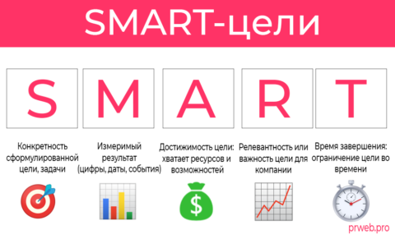

*Գծապատկեր 1.* ***՛՛* SMART*՛՛նպատակներ***

Բոլոր մակարդակներում կազմակերպության նպատակները պետք է օժտված լինեն հետևյալ բնութագրերով․

•*Հստակություն և չափելիություն*

Հնարավորության սահմաններում նպատակները պետք է կրեն քանակական արտահայտություն: Ոչ բոլոր նպատակներն են ենթակա քանակական բնորոշման, նաև ցածր է բառային արտահայտությամբ ձևավորված նպատակների խթանիչ ազդեցությունը: Կառավարման վերին մակարդակում նպատակները կարող են ունենալ ինչպես քանակական, այնպես էլ` որակական բնույթ: Կարևորը, որ նրանք լինեն հստակ և թույլ տան վերահսկելու իրավիճակը:

•*Դժվար հասանելի, բայց իրական նպատակներ*

Մի անգամ ամերիկյան ֆիրմաներից մեկի մենեջերը հաշվեց, որ ղեկավարության կողմից դրված խնդիրների կատարման համար իր և իր աշխատողների աշխատանքային շաբաթը պետք է կազմի 100 ժամ: Սկզբնական անհասանելի նպատակի միակ արդյունքն աշխատողների բարոյական վիճակի վատթարացումն էր: Նույնիսկ, պարզ նպատակների սահմանման ժամանակ, կարող է նկատվել աշխատողների մոտ մոտիվացիայի անկում: Իսկ, օրինակ, ամբիցիոզ նպատակները կարող են դեպի իրենց «քաշել» աշխատողներին և դրանով իսկ համապատասխանել բարձր ստանդարտների:

•*Հստակ որոշված ժամանակահատված*

Նպատակի սահմանումը ենթադրում է ժամանակահատվածի նշանակում, որի ընթացքում պետք է հասնեն նպատակներին, այսինքն` վերջնաժամկետների սահմանում, որի վերջում պետք է ներկայացվեն վերջնական արդյունքները:

***Ժամանակի պլանավորումը՝ որպես կարևոր փուլ “Time Management”–ում***



Պլանը կամ նախագիծը հանդիսանում է կազմակերպության նպատակներին հասնելու «երթուղին», որն իր մեջ ներառում է ռեսուրսների բաշխման սխեմաները, օրացույցային գրաֆիկներն ու ընթացիկ առաջադրանքները:*՛՛Պլանավորում՛՛եզրույթն իր մեջ է ներառում նպատակ և նախագիծ հասկացությունները, կազմակերպության նպատակների որոշման գործընթացը և նրանց հասնելու մեթոդները:*Ժամանակի պլանավորումը ներառում է նպատակների կառավարման (*Management by Objectives*, MBO) գործընթացը, որն ապահովում է յուրաքանչյուր բաժնի, նախագծի և աշխատողի համար մենեջերների և աշխատողների կողմից նպատակների որոշակիացում, որը կիրառվում է կազմակերպության գործունեության հաջորդական արդյունքներին հետևելու համար: Նպատակների կառավարման արդյունավետ գործընթացը ներառում է հետևյալ փուլերը․

• Նպատակների սահմանում

Կառավարման ամենաբարդ փուլն է: Նպատակների սահմանման գործընթացին մասնակցում են բոլոր մակարդակների աշխատողները: Նպատակները պետք է լինեն կոնկրետ և իրական, իսկ իրենց նվաճումը` սահմանափակ ժամանակում: Բացի դրանից, դրված խնդիրների լուծման համար պատասխանատվություն պետք է կրեն կոնկրետ աշխատողներ:*Նպատակները կարող են լինել քանակական կամ որակական*: Շատ կարևոր է, որ նպատակների սահմանման գործընթացում որքան հնարավոր է շատ աշխատողներ ներգրավվեն գործընթացի մեջ: Եթե աշխատանքը կատարվում է խմբերով, ապա նպատակների սահմանման գործընթացում մասնակցություն կարող է ցուցաբերել խմբի յուրաքանչյուր անդամ:

• Գործողությունների պլանի մշակում: Գործողությունների պլանը որոշում է կոնկրետ քայլեր՝ դրված անհրաժեշտ նպատակներին հասնելու համար: Այդպիսի պլաններ մշակվում են ինչպես բաժինների, այնպես էլ առանձին աշխատողների համար:

• Դեպի նպատակ շարժման վերահսկում

Մենեջերները պարբերաբար պետք է վերահսկեն նպատակների «շարժման գրաֆիկը», որպեսզի համոզվեն գործողությունների պլանի կատարման մեջ: Այն անցկացվում է պլանային ժամանակաշրջանի սկզբից հետո երեք, վեց և ինը ամիս հետո: Սակայն հնարավոր է ստուգումների ժամանակ «շարժման» փոփոխություն: Կարևորը վերջնական նպատակներին հասնելն է :

• Գործունեության արդյունքների գնահատում: Նպատակների կառավարման վերջին փուլի էությունը կայանում է բաժինների և աշխատողների կողմից նպատակներին հասնելու արդյունքների գնահատման մեջ: Գնահատման դրական արդյունքների դեպքում գործում է պարգևատրման համակարգը: Բաժնի կամ ամբողջ կազմակերպության գործունեության գնահատումը հիմք է ծառայում հաջորդ տարի նպատակների սահմանման համար, այսինքն` նպատակների կառավարման ցիկլը վերականգնվում է: Այս մոդելը կարող է կիրառվել բոլոր կազմակերպություններում, որի ճիշտ կիրառումը թույլ կտա կազմակերպություններին մի շարք օգուտներ ստանալ: Քանի որ այս մոդելի հիմքում ընկած է կազմակերպության բոլոր աշխատողների ներգրավվածությունն, այստեղից հետևում է, որ կիրառումը թույլ կտա նաև բարձրացնել մոտիվացիան: Սակայն այն դեպքերում, երբ արտաքին միջավայրում կամ կազմակերպություններում կատարվում են զգալի փոփոխություններ` MBO-ի արդյունավետությունն իջնում է: Որպեսզի հնարավոր լինի կատարված և պլանավորված արդյունքների ճիշտ գնահատում կատարել, անհրաժեշտ է որոշակի կայնություն ինչպես կազմակերպության ներսում, այնպես էլ նրա սահմաններից դուրս: MBO-ի վրա բացասական ազդեցություն ունի աշխատողների և ղեկավարների միջև լարված հարաբերությունները, մենեջերների և ենթակաների միջև անվստահությունը: Որոշ դեպքերում կատարվում է մի նպատակի փոփոխումը մյուսով, երբ օրինակ աշխատողների ուշադրությունը կենտրոնացած է միայն օպերատիվ առաջադրանքների վրա, որոնք չեն համապատասխանում կորպորատիվ նպատակների հետ: Հնարավոր է նաև այլ իրավիճակ, երբ որոշ կազմակերպություններում առկա ավելորդ խիստ, կոպիտ ղեկավարումը և օրենքները չեն համապատասխանում MBO-ի սկզբունքներին՝ աշխատողի և ղեկավարի համատեղ աշխատանքին: Ինչպես նաև MBO-ն ենթադրում է որոշակի ծավալի փաստաթղթային աշխատանք:

Վերջիններս իրենց հերթին կազմակերպությանն ապահովում են որոշակի օգուտներով․

•*Հիմնավորում*

Առաքելության հայտարարության մեջ պարունակվում է ինֆորմացիա այն մասին, թե ինչ է իրենից ներկայացնում կազմակերպությունը և առհասարակ ինչի համար այն գոյություն ունի: Արտաքին հետաքրքված անձանց համար՝ ներդրողներ, սպառողներ և մատակարարներ, որոնց համար առաքելությունը պարունակում է կազմակերպության գործողությունների հիմնավորվածության մասին ինֆորմացիա, այսինքն` նրանք և հասարակությունը նույնպես դրական են տրամադրված դեպի կազմակերպությունը: Հստակ ձևավորված, գրավիչ առաքելության հայտարարությունը դրական է անդրադառնում նաև կազմակերպության աշխատողների վրա, նպաստում է աշխատանքային գործընթացում նրանց ներգրավվածության բարձրացմանը․ աշխատողները հստակ տեսնում են այն նպատակները, որոնց ձգտում է կազմակերպությունը:

•*Մոտիվացիայի և ներգրավվածության աղբյուր*

Նպատակների գիտակցումը նշանակում է, որ աշխատողները հասկանում են, թե ինչպիսի որոշակի արդյունքների է ձգտում կազմակերպությունը կամ ստորաբաժանումը: Հստակ նպատակների բացակայությունը բացասաբար է անդրադառնում աշխատողների մոտիվացիայի և աշխատանքի մեջ ներգրավվածության վրա: Նպատակը պատասխանում է «ինչու գոյություն ունի կազմակերպությունը կամ ստորաբաժանումը» հարցին, իսկ պլանը կամ նախագիծը հուշում է աշխատողներին, թե ինչ գործողություններ պետք է իրականացնեն նրանք նպատակներին հասնելու համար: Նպատակներն ու նախագծերը նպաստում են աշխատողների և կազմակերպության նույնականացմանը․նրանք մոտիվացնում են աշխատողներին, թույլ են տալիս հասնել անորոշության մակարդակի նվազեցման, տալիս են հստակ ուղղություններ:

•*Գործողությունների ուղեցույց*

Նպատակներն ու պլանները որոշում են շարժման ուղղությունները, աշխատողների ուշադրությունը գրավում են կոնկրետ խնդիրներին և նպաստում են նրանց իրականացման կենտրոնացմանը:

•*Որոշումների ընդունման հիմք*

Նպատակներ դնելով և նախագծեր կազմելով՝ մենեջերները պատկերացում են ստանում այն մասին, թե ինչի է ձգտում կազմակերպությունը, այնսինքն` ընդունում են այնպիսի որոշումներ, որոնք թիրախային են կազմակերպության ներքին քաղաքականության, դերի, գործունեության, կառուցվածքի, ծախսերի և ցանկալի արդյունքի համար: Որոշումները, որոնք ընդունվում են կազմակերպության բոլոր մակարդակներում, պետք է համապատասխանեն ընդունված պլանին:

•*Գործունեության արդյունքներ*

Հենց նպատակներն են որոշում կազմակերպության գործունեության արդյունքները և նրանց գնահատման չափանիշ հանդիսանում: Եթե կազմակերպության առջև դրված է եղել նպատակ հասնելու վաճառքի ծավալների մեծացման 15%, իսկ իրական աճը կազմել է 17%, ապա նշանակում է, որ մենեջերները գերազանցել են իրենց առջև դրված ստանդարտը: Եթե կազմակերպությունն աստիճանաբար շեղվում է ընդունված նպատակներից և նախագծերից, ապա իր համար աննկատ գնում է դեպի անդունդ:

Կազմակերպության նպատակների սահմանումը սկսվում է կազմակերպության վերին մենեջմենթից:

***Ժամանակի պլանավորման մեթոդները***

***“Էյզենհաուերի մատրիցա”, “Պարետոյի օրենք”***

Ժամանակի պլանավորման հիմնական մեթոդներն են՝

* *Էյզենհաուերի մատրիցա*
* *Պարետտոյի օրենք`80% / 20%*
* *ABC պլանավորում*
* *Քրոնոմետրաժ*

***Էյզենհաուերի մատրիցա-աղյուսակ***, որը թույլ է տալիս խմբավորել առաջադրանքները, պլանավորել դրանց կատարումը և առաջնահերթություն տալ դրանց: Մատրիցայի խնդիրները բաժանվում են չորս խմբի ՝

* կարևոր և հրատապ (A),
* կարևոր, բայց ոչ հրատապ (B),
* հրատապ, բայց ոչ կարևոր (C)
* ոչ հրատապ և ոչ կարևոր (D):

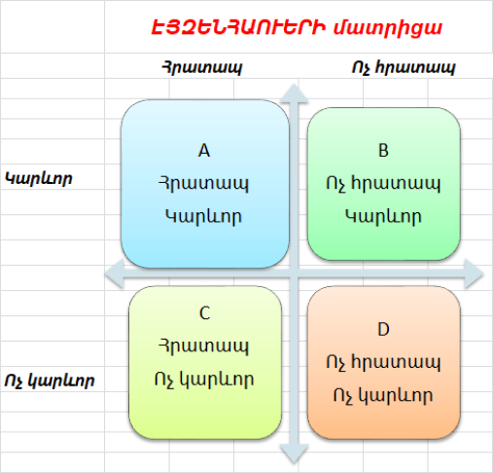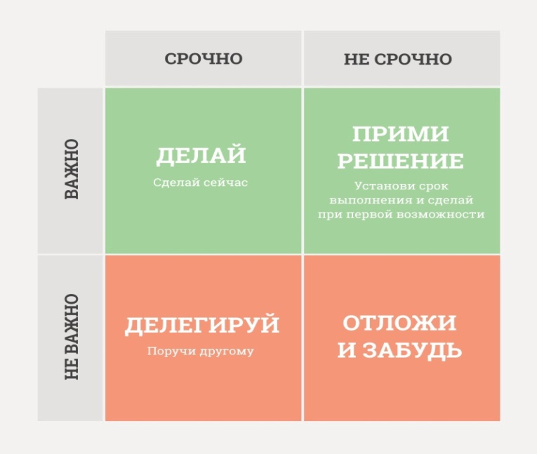

***Գծապատկեր 2. Էյզենհաուերի մատրիցա***

Հարկ է նշել, որ այդ մատրիցը յուրացնելու և դրա օգնությամբ ժամանակը գործերի համար գրագետ բաշխելու դեպքում հնարավոր է հասցնել ամեն ինչ անել ճիշտ ժամանակին և առանց շտապելու, ինչպես նաև ձեռք բերել մեծ քանակությամբ ազատ ժամանակ:

Շատ դեպքերում խնդիրների բաշխման ընթացքում ղեկավարին անհրաժեշտ է հաշվի առնել անձի առանձնահատկությունները: Այսպիսով, արդյունավետ գործունեության վրա ազդում է վերահսկողության լոկուսը, որն իրենից ներկայացնում է անձնական հատկանիշ` առաջին անգամ նկարագրված և ուսումնասիրված Ջ. Լոտտերի կողմից: Մարդիկ կարող են բնութագրվել վերահսկողության արտաքին և ներքին լոկուսով: Նրանք, ովքեր բնութագրվում են վերահսկողության արտաքին լոկուսով, ենթադրում են, որ կյանքի բոլոր իրադարձությունները մեծամասամբ պատահականության կամ հաջողության արդյունք են: Նրանք մշտապես իրենց զգում են ճակատագրի գերիներ, որի խաղի կանոնները նրանց ենթակա չեն:

Մարդիկ, որոնք բնութագրվում են վերահսկողության ներքին լոկուսով, կարծում են, որ նրանք կարող են ազդել իրենց կյանքի ընթացքի վրա և այն, ինչ նրանց հետ կատարվել է կամ կատարվելու է, իրենց սեփական որոշումների արդյունք են հանդիսանում: Նրանք համարում են իրենց սեփական ճակատագրի տեր: Ուսումնասիրությունները ցույց են տալիս, որ վերահսկողության ներքին լոկուսով անձինք ստանում են աշխատանքից ավելի մեծ բավարարվածություն, աշխատելով կառավարման պարտիսիպանտիվ պայմաններում, այսինքն, ինքնակառավարման տարրերի, մինչդեռ վերահսկողության արտաքին լոկուսով աշխատողներն իրենց հարմարավետ են զգում կառավարման դիրեկտիվ պայմաններում: Մերժելու կարողության օգտագործում: Խնդիրների առաջնահերթությունը որոշելիս ի հայտ է գալիս որոշ գործերին «այո» ասելու անհրաժեշտությունը, իսկ մյուս գործերին, որոնք չեն համապատասխանում նպատակներին, ասել` «ոչ» և հետաձգել դրանց իրականացումը:

Վերլուծելով պարտադրվող գործերին հակազդելու տարբեր ուղիները, Գ. Ա. Արխանգելսկին առանձնացնում է մի քանի տիպիկ սցենարներ, որոնք առավել հաճախ են օգտագործվում *մերժելու իրավիճակում.*

• «Ռազմավարական խորամանկություն»: Ռազմավարություն, որի դեպքում խնդրանքը մերժվում է՝ պատճառաբանելով կեղծ հանգամանքներ: Այս ռազմավարությունը հաճախ տալիս է դրական արդյունք, սակայն մեթոդը վատ է նրանով, որ սուտը ուշ թե շուտ կարող է բացահայտվել:

• «Տրամաբանական պատճառաբանություն»: Ռազմավարությունն այն է, որ տրվում են մեկ կամ մի քանի համոզիչ պատճառներ, մերժման փաստարկներ, ինչը բավականին խելամիտ է, այդ իսկ պատճառով հաճախ կիրառվում է: Բարդությունը ենթակայի կողմից հակափաստարկների կիրառման հնարավորության մեջ է:

• «Հետաձգման» ռազմավարություն: Սա անուղղակի հերքում է` խոստումների իրականացման հետաձգման պայմանով: Այս ռազմավարությունը հաճախ ընտրում են իր պարզության պատճառով. զրույցի վրա ծախսվում է նվազագույն ժամանակ, ուղիղ մերժումը բացակայում է:

• «Երրորդ ճանապարհ»: Ռազմավարություն, որի դեպքում առաջարկվում են խնդրի լուծման տարբերակներ: Այս մոտեցման գլխավոր թերությունն այն է, որ մարդն արդյունքի ամբողջ պատասխանատվությունը թողնում է երրորդ անձի վրա: Ընտրելով որպես մերժման ռազմավարություն այս տարբերակը, պետք է պատրաստ լինել իրադարձությունների զարգացման բացասական ընթացքին, ինչպես նաև հիշել, որ լուծման տարբերակի կամ անհրաժեշտ տեղեկատվության որոնման համար ենթակայի համար կպահանջվի ժամանակ:

• Ցանկալի կերպարի անշուք ձևով ստեղծում: Տվյալ ռազմավարությունը «ռազմական խորամանկության» և «տրամաբանական պատճառաբանության» համադրում է և այն է, որ բոլոր միջոցներով փորձում են ցույց տալ, որքան անշուք է այն, ինչը խնդրում են: Հաճախ լինում է, որ պատճառաբանություններն այնքան համոզիչ են, որ անձն ինքնակամ հրաժարվում է իր խնդրանքից:

• «Հստակ ոչ»: Մերժելու ունակությունն առավել կարևոր է ժամանակակից ղեկավարների համար, այդ իսկ պատճառով կադրերի հավաքագրման ընկերությունները և գործատուները մասնագետների ընտրության ժամանակ, մասնավորապես բարձր օղակների ղեկավարների դեպքում, որպես կանոն, փորձարկում են նրանց, այդ թվում նաև նրանց մերժելու ունակությունը: «Ոչ»-ի արվեստին տիրապետելը չի նշանակում մերժել միշտ և բոլորին: Անհրաժեշտ է իրավունք վերապահել ասելու «ոչ» այն դեպքերում, երբ դա տեղին է: Ուսումնասիրված սցենաներից և մեթոդներից յուրաքանչյուրն ունի իր թույլ և ուժեղ կողմերը: Խնդիրների առաջնահերթությունը և պարտադրված հրատապ գործերի տարբերակումը որոշելիս անհրաժեշտ է ընտրել ժամանակի կառավարման սեփական ռազմավարություն, որը համապատասխանում է առաջացած հանգամանքներին, հաշվի է առնում իրավիճակի իրականությունը, ինչպես նաև նվազեցնում է ժամանակի կորուստները և հնարավոր ռիսկերը:

Այսպիսով, ժամանակի կառավարումն ոչ միայն անձի աշխատանքի արդյունավետությունը բարձրացնող միջոց է, այլև նրա սթրեսակայունությունը բարձրացնող և տագնապայնության աստիճանի իջեցմանը նպաստող գործոն: Ժամանակի կառավարման ռազմավարությունը պետք է մշակվի՝ հաշվի առնելով յուրաքանչյուր անձի անհատական առանձնահատկությունները:

Ժամանակի պլանավորումը հիմնված է որոշակի սկզբունքների վրա: Ամենահայտնիներից մեկը ձևակերպել է իտալացի տնտեսագետ Վիլֆրեդո **Պարետոն։**Ըստ այս մեթոդի` 20% ջանքերը ապահովում են արդյունքի 80%-ը, իսկ մնացած 80% ջանքերը տալիս են ընդհանուր արդյունքի ընդամենը 20%-ը։ Այն նախատեսված է ժամանակի ռացիոնալ օգտագործման համար և նշում է. «Եթե աշխատանքի բոլոր գործառույթները դիտարկվեն դրանց արդյունավետության չափանիշով, ապա ստացվում է, որ վերջնական արդյունքների 80 տոկոսը ձեռք է բերվում ծախսված ժամանակի միայն 20 տոկոսում, իսկ արդյունքի մնացած 20 տոկոսը կլանում է աշխատաժամանակի 80 տոկոսը»:

***Պարետոյի մեթոդն/սկզբունքն*** այն մասին է, որ մարդու կամ խմբի կողմից գործադրված ջանքերի մեծ մասը ժամանակի անտեղի կորուստ է. ստացված արդյունքը համարժեք չէ ջանքերին։ Մինչդեռ փոքր ծավալի քիչ ջանքերը ապահովում են արդյունքի հիմնական մասը։ Այսինքն՝ պետք է կենտրոնանալ այդ 20%-ի վրա՝ ուժերը կենտրոնացնել ճիշտ գործողությունների վրա և սկսել դրանից։ Օրվա ընթացքում կատարած գործերի 80% - ը ձեզ տալիս է ցանկալի արդյունքի 20% - ը: Եվ պլանավորված կարևոր գործերի 20% - ը ձեզ մոտեցնում է արդյունքին 80% - ով: Մարդկանց 20% - ին պատկանում է կապիտալի 80% - ը, մարդկանց 80% - ին պատկանում է կապիտալի 20% - ը: Հաճախորդների 20% - ը տալիս է 80% շահույթ, իսկ հաճախորդների 80% - ը տալիս է 20% շահույթ:

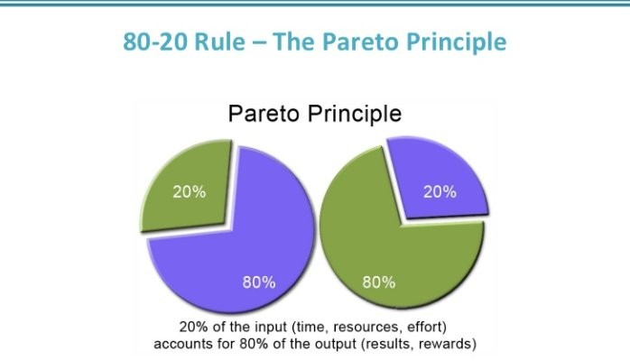

***Գծ. 3Պարետոյի սկզբունք***

Առօրյա աշխատանքում դա նշանակում է, որ դուք չպետք է նախ ձեռնարկեք ամենահեշտ և ամենահետաքրքիր կամ ամենաքիչ ժամանակատար գործերը: Պլանավորելիս առաջին հերթին անհրաժեշտ է լուծել կենսական խնդիրներ, և միայն դրանից հետո՝ բազմաթիվ երկրորդական

Այսպիսով, կարելի է հասկանալ, որ ընտրելով այն օպտիմալ ռեսուրսները, որոնք տալիս են առավելագույն արդյունավետություն, կարելի է նվազագույն ծախսերով հասնել մեծ արդյունքի: Միևնույն ժամանակ, հաջորդող ջանքերը կլինեն ոչ պիտանի և ապարդյուն:

***Առաջադրանքի բարդության վերլուծության տեխնիկա /ABC պլանավորում/***

Պարետոյի սկզբունքի հետևողական կիրառումը օգնում է գործնականում կիրառել ***ABC*** խնդրի բարդության վերլուծության տեխնիկան: Այն հիմնված է առաջադրանքների ամբողջ ծավալի երեք խմբերի բաժանման վրա.

* + *A- 15% / 65%*
  + *B- 20% / 20%*
  + *C- 65% / 15%*

**A.** Ամենակարևոր առաջադրանքները. կազմում են բոլոր առաջադրանքների և դեպքերի ընդհանուր թվի մոտ 15 տոկոսը, որոնցով մենք զբաղված ենք: Այս առաջադրանքների ինքնակարևորությունը (նպատակին հասնելը) մոտավորապես 65 տոկոս է:

***B***. Կարևոր առաջադրանքներին բաժին է ընկնում դեպքերի ընդհանուր թվի միջինը 20 տոկոսը, և այս կատեգորիայի առաջադրանքների նշանակությունը նույնպես համապատասխանաբար 20 տոկոս է:

***C***. Պակաս կարևոր և ոչ էական առաջադրանքները, ընդհակառակը, կազմում են առաջադրանքների ընդհանուր թվի 65 տոկոսը, բայց փոքր մասնաբաժին ունեն (ընդհանուր «ծախսերի» մոտ 15 տոկոսը):

ABC սկզբունքով առաջադրանքների վերլուծության տեխնոլոգիան կարող է իրականացվել հետևյալ կերպ.

1. Կազմեք բոլոր առաջիկա առաջադրանքների ցուցակը համապատասխան ժամանակահատվածում (օր, ամիս, եռամսյակ, տարի) առաջադրանքներում:

2. Կազմակերպեք առաջադրանքները՝ ըստ դրանց կարևորության, առաջնահերթություն տվեք առաջադրանքներին՝ ըստ ձեր գործունեության «արժեքի»:

3. Համարակալեք ձեր առաջադրանքները:

4. Գնահատե՛ք դրանք ըստ A, B, C կատեգորիաների.  
ա) Ա կատեգորիայի բոլոր առաջադրանքների առաջին 15 տոկոսը փոխանցելի չէ.  
բ) հաջորդ 20 տոկոսը` B կարգի առաջադրանքները.  
գ) մնացած 65 տոկոսը C կարգի առաջադրանքներ են:

5. Վերստուգեք ձեր ժամանակային պլանը՝ տեսնելու, թե արդյոք ձեր հատկացված ժամանակի բյուջեն համապատասխանում է ձեր առաջադրանքների արժեքին.

* Պլանավորված ժամանակի 65 տոկոսը - առաջադրանք Ա;
* Պլանավորված ժամանակի 20 տոկոսը - առաջադրանքներ B;
* Նախատեսված ժամանակի 15 տոկոսը C առաջադրանքներն են:

6. Կատարեք համապատասխան ճշգրտումներ՝ ձեր պլանն ուղղելով Aնպատակների շուրջ:

***Գծ. 4 ABC պլանավորում***

ABC պլանավորումը հիմնված է այն փաստի վրա, որ անհրաժեշտ է նախ կատարել ամենակարևոր գործերը (A), այնուհետև B և C:

A կարգի գործերը ամենակարևորն են: Դրանք կազմում են բոլոր գործերի 15% - ը և բերում արդյունքների 65% - ը: B-կարևոր գործեր, որոնք կազմում են բոլոր գործերի 20% - ը և բերում արդյունքների 20% - ը: Կատեգորիա C-սրանք նվազագույն նշանակություն ունեցող գործեր են, դրանք կազմում են 65% և արդյունք են տալիս ' 15%:

**Խրոնոմետրաժն** աշխատաժամանակի ծախսումների ուսումնասիրման մեթոդ է, որն իրականացվում է օպերացիայի առանձին կրկնվող էլեմենտների դիտման ու չափման ճանապարհով: */պարզաբանումը հաջորդ պարագրաֆում /*

**Time Management-ը անհատական և խմբային աշխատաժամանակներում**

Ըստ տեսաբան Փ.Դրաքերի մենեջերի ամենակարևոր կարողությունն արդյունավետությունն է, իսկ դրա բարձրացման առաջին միջոցը ժամանակի ճիշտ կառավարումն է: Անհատական կառավարումը կապված է անձնային աճի և ինքնաիրացման հետ: Եթե ժամանակի կառավարման մյուս տեսակները՝ դերայինը և սոցիալականը, մարդուն ՛՛արտաքին ժամանակին՛՛ ադապտացնելու միջոցներ են, ապա անհատականն ուղղված է ՛՛ներքին ժամանակի՛՛ տիրապետմանը, կազմակերպմանը և վերահսկմանը: ՛՛Ներքին ժամանակի՛՛ կարևոր առանձնահատկությունն անձնային ինքնորոշումն է՝ սեփական արժեքների գիտակցում, կյանքի արժանի նպատակների ընտրություն:

*Անհատական TM* –խմբում /թիմում/ ժամանակի կառավարման վերաբերյալ գիտելիքների և հմտությունների տիրապետման աստիճանն է յուրաքանչյուր մենեջերի մակարդակով;

*Թիմային /խմբային/ TM* -թիմի ներսում “հորիզոնական կտրվածքով” TM փոխազդեցության որակն է:Այն ժամանակի կառավարման միջոցների և ձևերի համախումբ է, որն ուղղված է թիմի՝ ամենակարճ ժամանակահատվածում նպատակադրված արդյունքներին հասնելուն:

*Կորպորատիվ TM*-TMփոխազդեցության որակն էմենեջերի և իր ենթակաների հետ՝ “ուղղահայաց կտրվածք”:

Ժամանակի կառավարման հմտություն ձեռք բերելուն խանգարող հիմնական պատճառներից է *մարդկային էությունը*: Իրականում ժամանակի կառավարման բոլոր «կանոնները» հակասում են մարդկային էության «օրենքներին»: Մի կողմից մարդու բնավորությունը կարող է ազդել ժամանակի կառավարման վրա, մյուս կողմից՝ մարդու սովորույթները: Գլխավոր պատճառներից մեկը, որը դժվարեցնում է մարդկանց ընդունել ժամանակի կառավարման հմտությունները, այն է, որ դրանք ուղղակի առնչվում են իրենց անձնական սովորություններին: Շատ հաճախ աշխատակիցներից ոմանք, մասնակցելով այս կամ այն դասընթացներին կամ սեմինարներին, վերադառնում էին աշխատանքի ոգևորությամբ և որոշումներով լի, սակայն մոտ երկու շաբաթ հետո շարունակում են աշխատել, ինչպես նախկինում: Ժամանակի կառավարման մեջ առաջընթաց գրանցելու համար անհրաժեշտ է ուսումնասիրել սովորությունները, ցանկանալ և ձգտել փոխել դրանք, քանի որ մարդկանց մեջ արմատացած սովորությունները նրանց դրդում են կատարել որոշակի գործողություններ՝ առանց խորը դատելու:

Ժամանակի կառավարման բնագավառում ամերիկացի հայտնի մասնագետ Սթիվեն Քովին տարբերակում է կյանքի հանդեպ "ակտիվ" և "նախաձեռնող" մոտեցումներ.

***Գծ. 5 ՛՛Նախաձեռնող՛՛ մոտեցում***

***Գծ. 6 ՛՛Ռեակտիվ՛՛ մոտեցում***

1. Կյանքի նկատմամբ *ռեակտիվ մոտեցումն* է՝ կյանքն ապրել արտաքին հանգամանքներն կարևորելու միջոցով՝ "կյանքը դասավորվեց այնպես, ինչպես ստացվեց" սկզբունքով:
2. Կյանքի նկատմամբ *նախաձեռնողական մոտեցում՝* կյանքը կառուցել ըստ ցանկության, ակտիվ ազդեցություն ունենալ իրադարձությունների և հանգամանքների վրա: Այս մոտեցմամբ մենք ինքներս ենք ձևավորում մեր կյանքը և ինքներս մեզ ճանաչում ենք վերջինիս համար պատասխանատու:

## *Ժամանակի հաշվառումը և վերահսկողությունը*

**

***Քրոնոմերաժի /ժամանակաչափում/ համակարգը***

Աշխատաժամանակի օգտագործման ուսումնասիրումը հնարավորություն է տալիս բացահայտելու ժամանակի ոչ արտադրողական ծախսումները և ներհերթափոխային կորուստները, ուսումնասիրելու աշխատանքի կազմակերպման առաջավոր փորձն ու մեթոդները, յուրաքանչյուր աշխատատեղի արտադրական հնարավորությունները, սահմանելու աշխաժամանակի ծախսումների ռացիոնալ կառուցվախքը և այլն:

*Խրոնոմետրաժն աշխատաժամանակի ծախսումների ուսումնասիրման մեթոդ է, որն իրականացվում է օպերացիայի առանձին կրկնվող էլեմենտների դիտման ու չափման ճանապարհով:*

Խրոնոմետրաժի օբյեկտ հանդես է գալիս արտադրական օպերացիան: Խրոնոմետրաժի *նպատակն է* սահմանել առանձին օպերացիաների կատարման համար անհրաժեշտ ժամանակի նորմաները, մշակել ժամանակի նորմատիվները, ուսումնասիրել և բացահայտել աշխատանքի առաջավոր ձևերն ու մեթոդները, պարզել առանձին աշխատողների կողմից նորմաների թերակատարման պատճառները և ճշտել նորմաները, բաշխել աշխատանքների ամբողջ ծավալը աշխատանքային խմբի անդամների միջև և որոշել վերջինիս անհրաժեշտ կազմը:

Խրոնոմետրաժային դիտումներ կատարվում են ժամանակակից տեխնիկական միջոզցների և հաճախ վայրկենաչափի միջոցով, իսկ արդյունքները գրանցվում են թվերով, ինդեքսներով և նույնիսկ գրաֆիկական գրառումներով:

Ուսումնասիրման նպատակից և իրականացվող աշխատանքների բնույթից կախված՝ խրոնոմետրաժը կարող է լինել *համատարած, ընտրանքային և ցիկլային*, իսկ ըստ դիտման օբյեկտի՝ այն կարող է լինել *անհատական և թիմային:*

Խրոնոմետրաժային դիտումները նպատակահարմար է անցկացնել աշխատանքն սկսելուց 50-60 րոպե հետո, ինչպես նաև աշխատանքն ավարտելուց 1.5-2 ժամ առաջ: Այն հնարավորություն է տալիս հաշվի առնել աշխատանքի միջին տեմպը /աշխատունակությունը/:Խորհուրդ չի տրվում խրոնոմետրաժային դիտումներ անցկացնել աշխատանքի սկզբին և ավարտին, ինչպես նաև շաբաթվա առաջին և վերջին օրերին:

Աշխատանքի առաջավոր փորձն ուսումնասիրելու նպատակով դիտման օբյեկտ են ընտրվում լավագույն կատարողները, իսկ եթեայն իրականացվում է աշխատանքային նորմաների մշակման նպատակով, ապա ընտրվում են նորմաների միջին կատարողները:

Խրոնոմետրաժային դիտումներն անց են կացվում փուլերով. նախ՝ անհրաժեշտ է նախապատրաստական աշխատանքներ կատարել դիտման համար:Այս փուլում անհրաժեշտ է ուսւմնասիրել օպերացիան և նրանց առանձին տարրերը, նրա կատարման կազմակերպչական տեխնիկական պայմանները: Ուստի օպերացիան մասնատում ենք առանձին տարրերի /գործողության, գործելաձև/, սահմանում յուրաքանչյուր տարրի սկիզբը և ավարտը: Այնուհետև, մինչևդիտումն սկսելը, պատրաստում են խրոնոքարտը և ապա որոշում դիտումների քանակը: Այն կախված է օպերացիայի տարրերի տևողությունից,արտադրության տեսակից և ստացվող տվյալների ճշտության նկատմամբ եղած պահանջներից: Աշխատանքի նորմավորման գծով մասնագետներն ունեն տարբեր մոտեցումներ խրոնոմետրաժային դիտումների թվի վերաբերյալ:

Խրոնոմետրաժային դիտման երկրորդ փուլը դիտման անցկացւմն է,որի ընթացքում խրոնոքարտի վրա գրանցվում են ժամանակը:Խրոնոմետրաժային դիտումն ավարտելուց հետո մշակում են ստացված արդյունքները, այսինքն՝ որոշում յուրաքանչյուր տարրի ժամանակի տևողությունը և կազմում խրոնոշարք:Այնուհետև կատարում են խրոնոշարքի մաքրում և կայունության որոշում: Կայունության գործակիցը որոշում են խրոնոշարքի ամենամեծ տևողությունը հարաբերելով ամենափոքր տևողությանը և արդյունքի համեմատում նորմատիվային մեծության հետ:Ընդ որում, փաստացի կայունության գործակիցը փոքր կամ հավասար պետք է լինի նորմատիվային գործակցին, հակառակ դեպքում պետք է կատարել շարքի նոր մաքրում կամ նոր դիտում: Այնուհետև որոշում են յուրաքանչյուր տարրի միջին տևողությունը կամ օպերացիայի ընդհանուր տևողությունը:

Խրոնոմետրաժային դիտման վերջին փուլում վերլուծում են ստացված արդյունքները և այն օգտագործում այն նպատակի համար, որ դրվել էր ուսումնասիրության առջև:

Գոյություն ունեն աշխատաժամանակի ծախսումների ուսումնասիրման տարբեր մեթոդներ: Աշխատաժամանակի ծախսումների անմիջական չափումն իրականացնում են նաև *նկարահանումների և ֆոտոխրոնոմետրաժի* միջոցով, որոնք իրենց հերթին կարող են լինել անհատական և խմբային:

***Աշխատաժամանակի նկարահանում***

*Աշխատաժամանակի նկարահանում ասելով հասկանում ենք աշխատաժամանակի դիտման և ժամանակի բոլոր ծախսումների չափման ուսումնասիրման ձև:*

Նկարահանման հիմնական նպատակն է ուսումնասիրել աշխատաժամանակի ծախսումները, վեր հանել ժամանակի կորուստները, բացահայտել դրա պատճառները, միջոցառումներ մշակել աշխատաժամանակը առավել արդյունավետ օգտագործելու, աշխատանքի առաջավոր փորձն ուսումնասիրելու և տարածելու, ինչպես նաև ստացված արդյունքների հիման վրա մշակել ժամանակի տարբեր նորմատիվները:

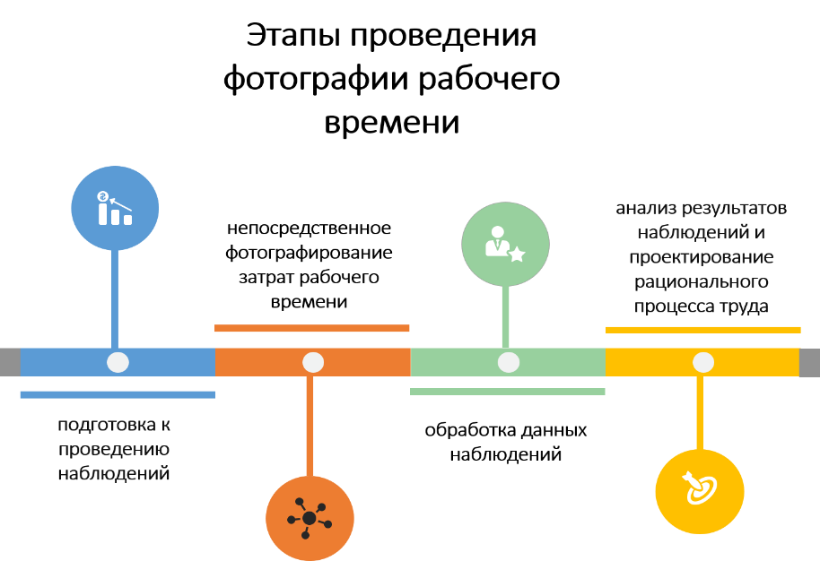

***Գծ. 7Աշխատաժամանակի նկարահանման փուլերը***

Աշխատաժամանակի նկարահանման միջոցով բացահայտում են նորմաների թերակատարման պատճառները և տարբեր մասնագիտությունները համատեղելու հնարավորությունները: Նկարահանումը ընդգրկում է հետևյալ փուլերը՝ *նախապատրաստման, դիտման անցկացման, ստացված արդյունքների մշակման և դիտման արդյունքների վերլուծության:*

***Ժամանակի ծախսումների դասակարգումը***

**

Աշխատաժամանակը հանդիսանում է հասարակության կարևորագույն ռեսուրսներից մեկը, քանի որ արտացոլում է մարդկային ռեսուրսների արդյունավետ օգտագործումը, իսկ նրա կորուստները անվերադարձելի են:

Աշխատաժամանակի տևողությունը սահմանվում է օրենսդրությամբ, և այդ այն ժամանակն է, որի ընթացքում աշխատողը պարտավոր է գտնվել իր աշխատատեղում, իրականացնել պարտականությունները, կատարել հանձնարարված աշխատանքը:

Աշխատաժամանակի ընթացքում աշխատողը իրականացնում է կոնկրետ արտադրական գործունեություն կամ տարբեր պատճառներով ըդհատվում է այդ գործունեությունը: Ուստի աշխատաժամանակը բաժանվում է.

* **աշխատանքի ժամանակ**
* **ընդմիջումների ժամանակ**

Աշխատանքի ժամանակը այն ժամանակն է, որի ընթացքում իրականացվում են ինչպես արտադրական ծրագրով կամ առաջադրանքով նախատեսված, այնպես էլ չնախատեսված աշխատանքները:

**Աշխատանքի ժամանակը** իր հերթին բաղկացած է.

* ***արտադրական առաջադրանքների կատարման հետ կապված աշխատանքի ժամանակից*** կամ արտադրական առաջադրանքներով նախատեսված ժամանակից,
* ***արտադրական առաջադրանքներով չնախատեսված աշխատանքի ժամանակից***:

***Արտադրական առաջադրանքներով նախատեսված ժամանակի ծախսումները*** բաղկացած են,

1. *նախապատրաստական-եզրափակիչ*ժամանակից, որի ընթացքում աշխատողը նախապատրաստում է իրեն և աշխատատեղը՝ արտադրական առաջադրանքը կատարելու համար :
2. *օպերատիվ* ժամանակից, որի ընթացքում աշխատողը անմիջականորեն իրականացնում է առաջադրված օպերացիան, որն էլ իր հերթին բաղկացած է *հիմնական և օժանդակ ժամանակից*:
3. *աշխատանքի սպասարկման* ժամանակից, որի ընթացքում աշխատողը աշխատատեղում իրականացնում է առաջադրանքի անխափան իրականցման համարկապված աշխատանքները:

***Արտադրական առաջադրանքներով չնախատեսված աշխատանքի ժամանակը*** բաղկացած է պատահական աշխատանքների կատարման ժամանակից և ոչ արտադրողական աշխատանքների ժամանակից:

**Ընդմիջումների ժամանակը** այն ժամանակն է, որի ընթացքում տարբեր պատճառներով ընդհատվում է արտադրական գործընթացը կամ աշխատողը գտնվում է անգործ վիճակում: Ընդմիջումների ժամանակն իր հերթին բաժանվում է կանոնակարգված և չկանոնակարգված ժամանակի ծախսումների:

Ընդհանրապես ամբողջ աշխատաժամանակը բաժանվում է **նորմավորվող ևչնորմավորվող աշխատաժամանակի:**

**Նորմավորվող աշխատաժամանակի** մեջ մտնում են նախապատրաստական-եզրափակիչ ժամանակը, օպերատիվ, աշխատատեղի սպասարկման ժամանակը, հանգստի և անձնական կարիքների բավարարման և տեխնոլոգիայով պայմանավորված ընդմիջումների ժամանակը:

**Չնորմավորվող ժամանակի** մեջ մտնում են աշխատողի մեղքով առաջացած և արտադրական գործընթացում տեղ գտած թերությունների հետևանքով առաջացած ժամանակի կորուստները:

***Ժամանակի արդյունավետ օգտագործման սկզբունքները***

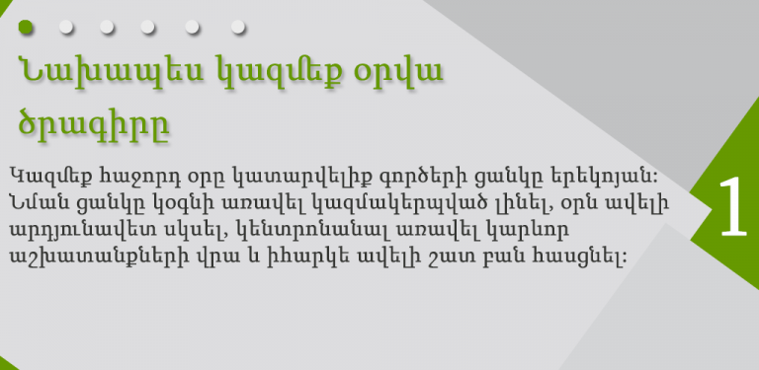

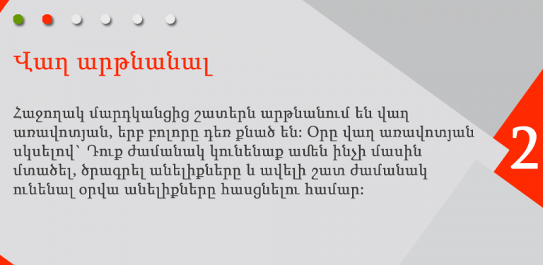

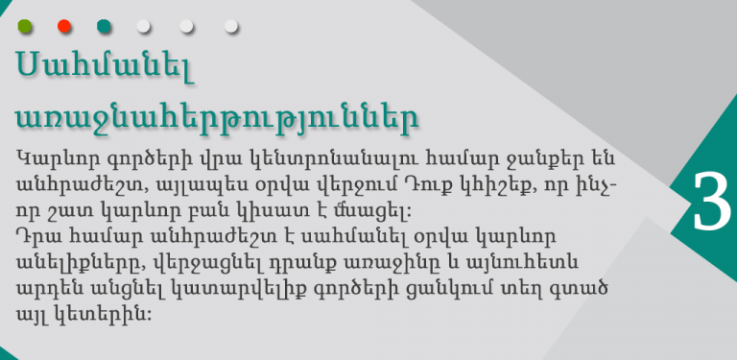

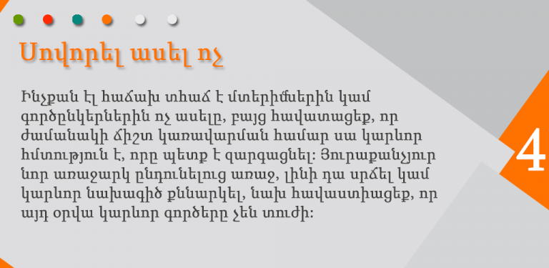

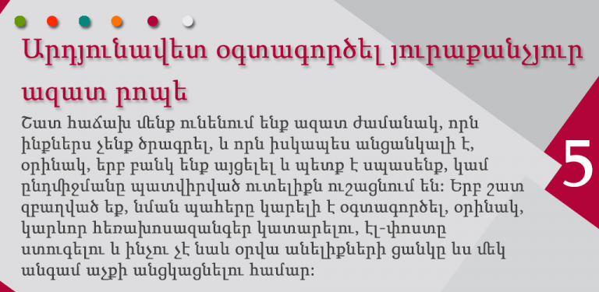

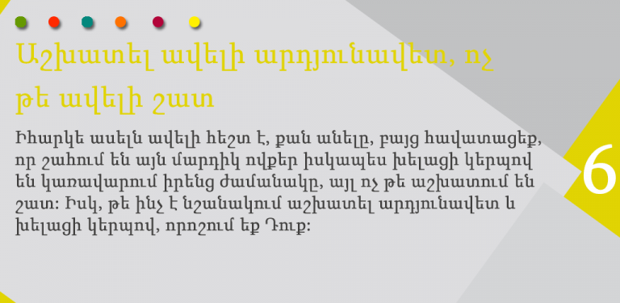

***Life Managment և ինքնակառավարման նշանակությունն ու անհրաժեշտությունը***

**

***Ինքնակառավարման անհրաժեշտությունը***

Ժամանակի կառավարումը անձի գործունեության կառավարումն է, առաջադրանքների կատարման կազմակերպումը և առկա ռեսուրսների բաշխումը:

Ժամանակի կառավարման գլխավոր *խնդիրներից մ*եկն է բացահայտել, թե ինչպես *ինքնակառավարվել:* Սթիվ Պավլինան, որը զբաղվում է անձնական արդյունավետության, ժամանակի կառավարման հարցերով, գտնում է, որ ժամանակի կառավարման հիմնաքարերն հետևյալներն են.

* *Օրվա կառավարման սկզբունքը*: Կարևոր է արթնանալուց հետո առաջին ժամվա անցկացման եղանակը: Դա թելադրում է մարդու ամբողջ օրվա ռիթմը: Եթե այդ ժամվա ընթացքում նա ցուցաբերել է ալարկոտություն և ցրվածություն, դա համապատասխանաբար ազդում է ամբողջ օրվա վրա: Առավել կարևոր առաջադրանքների իրագործումը հենց օրվա սկզբում մարդուն լիցքավորում է էներգիայով ամբողջ օրվա համար: Եթե մարդն իր առջև նպատակ է դրել չստուգել էլեկտրոնային փոստը և չթափառել անիմաստ կայքերում մինչև, օրինակ, երեկոյան ժամը հինգը` նա կազատվի այդ վատ սովորությունից: Եթե ցանկանում է այսօրվա օրը դարձնել արդյունավետ` պետք է սկսել առավոտվանից: Եթե ցանկանում է, որ օրն անցնի հանգիստ, ապա նա կարող է օրը սկսել մեդիտացիայից կամ գրքի ընթերցանությունից: Եթե մարդը ցանկանում է որ օրն անցնի պասիվ ալարկոտության պայմաններում` կարելի է քնել սովորականից ավելի երկար, բաց թողնել առավոտյան վարժությունները և դիտել հեռուստացույց: Եթե ցանկանում է, որ օրը ծախսվի պարզագույն բաների վրա` կարելի է այն սկսել էլեկտրոնային փոստի ստուգումով, նորությունների ընթերցմամբ և այլն:
* *Անձնական ժամանակի վատնում:* Ժամանակն ամենաթանկ ռեսուրսն է: Հետազոտությունները ցույց են տալիս, որ միջին վիճակագրական գրասենյակային աշխատողն օրվա ընթացքում աշխատում է ընդամենը մեկ ու կես ժամ: Մնացած ժամանակը ծախսվում է կայքեր այցելելու, փոստի ստուգման, նորություններ ընթերցելու, շփման, ճաշի և այլնի վրա: Վերլուծելով իր արդյունքները, Սթիվ Պավլինը տեսավ, որ գրասենյակում իրական աշխատանք կատարելու համար շաբաթական ծախսում է ընդհամենը 15 ժամ, թեև այստեղ անցկացնում է 60 ժամ: Նրա իրական եկամուտը ձևավորվում է այդ 15 ժամում կատարած աշխատանքի արդյունքում: Սթիվ Պավլինը նկատել է, որ ամենից շատ ժամանակ ծախսվում է այն աշխատանքի վրա, որը մարդը չի ցանկանում անել, քանի որ այն ուղեկցվում է գործից ուշադրության հաճախակի շեղումներով: Այդ ժամանակ Սթիվը փորձեց սկսել վերջից: Նա դիտավորությամբ կրճատեց աշխատանքային ժամանակը` այն հասցնելով օրական 5 ժամի: Ուղեղն ընկալեց աշխատանքի համար հատկացված ժամանակը որպես պակասորդային և սկսեց աշխատել 5 ժամ անընդմեջ 90% արդյունավետությամբ: Շաբաթվա վերջում Սթիվը նկատեց, որ չնայած շաբաթվա ընթացքում աշխատանքային ժամանակի կրկնակի կրճատմանը` այն 60-ից հասցնելով 30 ժամի, իրական աշխատանքի ժամանակն աճ է գրանցել` 15-ից հասնելով 25-ի: Երբ ուղեղն աշխատանքի համար հատկացված ժամանակն ընկալում է որպես պակասորդային (խիստ ժամանակային սահմանափակումների դեպքում)՝ արդյունավետությունն աճում է մի քանի անգամ: Հասկանալու համար` ուր է կորում ժամանակը, անհրաժեշտ է ունենալ վատնված ժամանակի օրագիր և այն լրացնել աշխատանքային օրվա ընթացքում: Այնտեղ անհրաժեշտ է գրել այն բոլոր գործողությունները և այն ժամանակը, որը ծախսվել է այդ գործողություններն իրականացնելու համար: Օրվա վերջում պետք է գրանցումները դասակարգել ըստ կատեգորիաների: Ժամանակի կառավարումը պետք է սկսել պլանավորումից: Արդյունավետ կառավարելու համար պետք է հստակ պատկերացնել և պլանավորել անելիքները և սահմանել հստակ ժամկետներ դրանց իրականացման համար: Մարդիկ սովորություն ունեն հետաձգել իրենց գործերը վաղվան: Այդպիսի մարդկանց մոտ անընդհատ անավարտ գործեր են մնում և իրավիճակը կառավարել չկարողանալու զգացում է առաջանում, քանի որ մարդիկ չեն կարողանում առանձնացնել կարևոր գործերը երկրորդայիններից, չեն կարողանում կառավարել իրենց ժամանակը:

*Պետք է ավարտել մի գործը և նոր անցնել մյուսին*: Գործերը հետաձգելու պատճառներից մեկն էլ այն է, որ մի գործը կիսատ են թողնում, քանի որ այլ գործի մասին են հիշում: Բայց պետք է հիշել, որ օրվա վերջում ավարտված մեկ գործն ավելի լավ է, քան երկու անավարտը: Իսկ դա առաջացնում է ամենավատ զգացումներից մեկը, երբ մարդը գիտակցում է, որը չկարողացավ անել այն, ինչ պետք է աներ և կարող էր անել: Այնպես որ, պետք է մոռանալ վաղվա մասին: Ժամանակի վատնումը բացասական ազդեցություն է թողնում ժամանակի կառավարման ճիշտ կազմակերպման վրա:

*Ժամանակի վատնումը նվազեցնելու համար* կարելի է առաջնորդվել հետևյալ քայլերով

1. նշանակել վերջնաժամկետներ նպատակների իրականացման համար,
2. ամենաանհետաքրքիր գործերը իրականացնել սկզբում,:
3. առաջադրանք տալիս կամ ստանալիս փորձել համոզվել, որ բոլորը հասկացել են, թե ինչ է պահանջվում: Եթե գործը ճիշտ չարվի, նորից պետք է անդրադարձ կատարել դրան,
4. պլանավորել հանդիպումները` նշանակելով ընդունելության ժամեր կամ անջատել հեռախոսը, եթե անհրաժեշտ է հանգիստ մթնոլորտում աշխատել: Ժամանակ վատնելու առավել տարածված ձևերից են` գրառումների, հեռախոսահամարների, հասցեների որոնումը, հետաձգված հանդիպումները, ժողովները, չգրանցված այցելուները, թափթփված աշխատանքային սեղանը, թերի կամ ուշացված տեղեկատվությունը, ոչ հստակ հետադարձ կապը կամ դրա բացակայությունը, մերժելու անկարողությունը, աշխատանքի ժամկետի և ծավալի սխալ գնահատումը, վերջնաժամկետների որոշման բացակայությունը, միշտ օգտակար լինելու ցանկությունը, բնական դանդաղաշարժությունը: Սրանց առանձնահատկությունն այն է, որ դրանք տարբեր են տարբեր մարդկանց համար: Ժամանակի վատնման դեմ պայքարի համար մշակվել են մի շարք մեթոդներ

* աշխատատեղի պատշաճ կազմակերպում,
* լիազորությունների բաշխում,
* անհատականության գծերի հաշվառում,
* մերժելու ռազմավարության օգտագործում,
* առցանց հանդիպումների իրականացում,
* պատճառական մեթոդների կիրառում և այլն:

1. Աշխատատեղի պատշաճ կազմակերպում: Աշխատավայրը կարևոր գործոն է, որը որոշում է գործունեության արդյունավետությունը և որակը: Փաստաթղթերի, գրառումների, հասցեների, հեռախոսահամարների, էլեկտրոնային փոստի դասավորությունը բավականին ժամանակ է պահանջում: Արևմուտքում հաշվարկել են, որ ղեկավարը միջինում իր աշխատավայրում փաստաթղթերի և տեղեկատվական նյութերի որոնման համար ծախսում է տարվա ընթացքում 6 շաբաթ, ինչը կազմում է իր աշխատանքային բյուջեի մոտ 15 %-ը: Հետևելով պարզ կանոնների, ինչպիսիք են` սեղանի վրա մեկից ոչ ավել փաստաթղթերի առկայություն, որի վրա տվյալ պահին աշխատանք է արվում, հստակ և տրամաբանական ֆայլինգ-համակարգի առկայություն և այլն, կարելի է նվազեցնել ժամանակի կորուստները` կապված փաստաթղթերի որոնման հետ:

Անհրաժեշտ է աշխատանքային օրվա վերջում.

* սեղանի վերին դարակում դնել ընթացիկ օրվա անավարտ գործերը և վաղվա աշխատանքային պլանը,
* երկրորդ դարակում դնել կարևոր և հրատապ գործերը և այդ գործերի հետ աշխատելու անհրաժեշտ փաստաթղթերը: Այդ նույն դարակում դրվում են մոտակա շաբաթվա գործերը և կարևոր, բայց ոչ հրատապ գործերի համար անհրաժեշտ փաստաթղթերը,
* երրորդ դարակում պետք է դրված լինեն մոտակա ամսվա գործերը և փաստաթղթերը:

1. Լիազորությունների բաշխում: Կառավարման մեջ լիազորությունների բաշխումն ենթադրում է դրանց փոխանցումը այն աշխատողին, ով իր վրա է վերցնում դրանց իրականացման պատասխանատվությունը և հստակ ժամկետներ սահմանել աշխատանքների կատարման համար: Այս մեթոդը թույլ է տալիս ազատել աշխատանքային ժամանակը մյուս ընթացիկ գործերից և անդրադառնալ առավել կարևոր և գլոբալ խնդիրների լուծմանը:

Լիազորությունների բաշխման հարցը լուծելու նպատակով կառավարման բնագավառի օտարերկրյա փարձագետները խորհուրդ են տալիս օգտագործել Էյզենհաուերի մատրիցը:

Հարկ է հասկանալ, որ ժամանակի կառավարման հնարավորությունները ոչ միայն կբարձրացնեն աշխատանքի արդյունավետությունը, այլև ինչը պակաս կարևոր չէ, թույլ կտան պահպանել աշխատողների հոգեկան առողջությունը, նվազեցնել սթրեսածին իրավիճակները մարդու համար: Այսինքն՝ ժամանակի կառավարումը սթրեսակայունությունը բարձրացնող և տագնապայնության աստիճանը իջեցմանը նպաստող գործոն:

***Մոտիվացիան ժամանակի կառավարման համակարգում***

**

*Մոտիվացիա ասելով հասկանում ենք մարդու ներսում կամ նրանից դուրս գոյություն ունեցող ուժեր, որոնք մարդու մեջ առաջացնում են էնտուզիազմ և համառություն` կոնկրետ գործողությունների կատարման ժամանակ:*

Աշխատողների մոտիվացիան ազդում է նրանց արտադրողականության վրա և մենեջերի աշխատանքի որոշակի մասը կայանում է՝ մոտիվացիան կազմակերպության նպատակներին հասնելուն ուղղորդմանը:

Մոտիվացիայի ուսումնասիրումը թույլ է տալիս հասկանալու, թե ինչն է մարդկանց ստիպում աշխատել, ինչն է ազդում նրանց գործողությունների միջոցի ընտրության վրա և ինչու են նրանք հետևում վերջինիս` ժամանակի որոշակի ընթացքում:

Քննարկենք մոտիվացիայի էությունը, բովանդակությունը և կառուցվածքը: «Մոտիվացիա» եզրույթն առաջացել է լատինական «մոտիվ» (moveo – շարժում եմ) բառից:

Գոյություն ունեն մոտիվացիայի բազմաթիվ սահմանումներ, սակայն դրանց բոլորի առանցքում այն գաղափարն է, որ մոտիվացիան կենդանի էակների վարքը որոշող ակտիվ մղիչ ուժ է: Աշխատանքային մոտիվացիան սերտորեն կապված է աշխատանքի արդյունավետության հետ:

Մոտիվացիայի հիմնական *գործառույթներն են*՝ գործողության մղելը, գործունեության ուղղվածությունը, վարքի հսկողությունը և աջակցությունը:

Մոտիվացիայի մեջ *գլխավորը*՝ պահանջմունքների հետ փոխադարձ անխախտ կապն է: Աշխատակցի, ինչպես և յուրաքանչյուր մարդու մոտիվացիայի հիմքում ընկած են պահանջմունքները: Դրանք անձի գործունեության զարգացման խոր և ներքին աղբյուրներն են:

*Խթանները այն բարիքներն են, որոնք ունակ են բավարարելու պահանջմունքը որոշակի գործողություն կատարելիս:Խթանը միտված է պահանջմունքի բավարարմանը*:

Չնայած «մոտիվ» և «խթան» հասկացությունների ընդհանրությանը՝ նրանք նույնական չեն: Մոտիվը բնութագրում է աշխատակցի բարիք ստանալու ձգտումը, իսկ խթանը հենց այդ բարիքն է: Խթանը կարող է և չվերածվել մոտիվի, եթե այն մարդուց պահանջում է անհնարին գործողություններ: Խթանն անմիջականորեն միտված է պահանջմունքին, դրա բավարարմանը, իսկ մոտիվը պահանջմունքը և խթանը միավորող գլխավոր օղակն է:

Աշխատանքային մոտիվացիան անձի մեջ դրսևորվում է երեք փոխկապակցված վիճակներով՝

* աշխատանքի վերջնարդյունքների հանդեպ հետաքրքրվածությամբ,
* աշխատանքից բավարարված լինելով,
* կազմակերպության նպատակներին և շահերին նվիրվածության աստիճանով:

Աշխատակազմի արդյունավետ կառավարման խնդիրը կարելի է լուծել նախևառաջ աշխատողների հմտությունների զարգացման միջոցով, ինչպես նաև նրանց արդյունավետ աշխատանքի դրդելու լավագույն միջոցներ փնտրելով:

Հայտնի է, որ ժամանակի արդյունավետ կառավարման նախապայմաններից մեկը անձի դրդապատճառները հասկանալն է: Միայն իմանալով, թե ինչն է մարդուն գործունեության մղում, ինչ դրդապատճառներ կան նրա գործողությունների հիմքում, հնարավոր է մշակել մարդուն կառավարելու մեթոդների և ձևերի արդյունավետ համակարգ: Իսկ դրա համար անհրաժեշտ է իմանալ, թե ինչպես է ծագում այս կամ այն դրդապատճառը, ինչ մեխանիզմների շնորհիվ են մոտիվները վերածվում գործողության, ինչպես է իրականացվում մարդկանց մոտիվացնելու գործընթացը:

Դրդապատճառները կատարում են երեք հիմնական գործառույթ՝

1. մղող,
2. ուղղորդող և
3. կարգավորող:

Մղող գործառույթի էությունն այն է, որ մոտիվները պայմանավորում են անձի արարքները, նրա վարքը և գործունեությունը: Անձի ինքնաիրացումը կախված է մոտիվների ուժգնությունից, իրականացումից,որոնք որոշում են վարքը:

Ուղղորդող գործառույթը վարքի, գործունեության որոշակի գծի ընտրությունն է և իրագործումը: Այս գործառույթը պայմանավորված է մոտիվացիայի կայունությամբ, աստիճանակարգությամբ, մոտիվների բազմազանությամբ և ուժով:

Կարգավորող գործառույթն այն է, երբ վարքը և գործունեությունը, պայմանավորված մոտիվացիայի առանձնահատկություններով, ունեն կա՛մ անձնային բնույթ, կա՛մ ուղղված են կոլեկտիվի, արտադրության շահերի իրականացմանը:

***ԴՈՒ ԿԱՐՈՂ ԵՍ ԱՆԵԼ ԴԱ***

*Պարզապես պետք է նպատակ դնել սովորել, թե ինչպես արդյունավետ օգտագործել ձեր ժամանակը:*

***Սթրեսի կառավարում: Սթրեսի հաղթահարման ավանդական և ոչ ավանդական մեթոդները:***

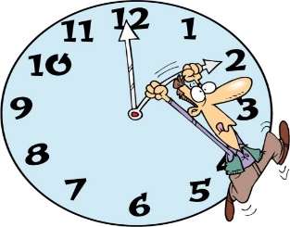

Ժամանակակից մարդը, ով ապրում է ներկա քաոսային ռիթմի մեջ, զերծ չէ ամենօրյա սթրեսային իրավիճակներից, ինչն էլ իր հերթին՝ հանգեցնում է նյարդային համակարգի գրգռման և բացասական հույզերի պոռթկման։ Որպես կանոն՝ նյարդայնությունը և հուզական վերապրումները բնական արտահայտվող մեխանիզմներ են, սակայն դրանց արդյունքը կարող է ինչպես՝ վնասել շրջապատին, այնպես էլ՝ բացասական հույզեր վերապրող անձին։ Որպեսզի հույզերը կարողանանք կառավարել և դրանք վերապրել գիտակցական վերահսկողությամբ, անհրաժեշտ է.

**1. Բոլոր խնդիրներին չփորձել միանգամից լուծում տալ**

Եթե առկա են բազմաթիվ և տարաբնույթ խնդիրներ, և ցանկանալ դրանք լուծել միաժամանակ, ապա արդյունքում ոչինչ չի ստացվելու, ավելին, անձը նման ծանրաբեռնվածության հետևանքով ձեռք է բերում նյարդային խնդիրներ։Պետք է հիշել, որ ուղեղում միաժամանակ պահպանվող ակտուալ խնդիրների քանակը սահմանափակ է։ Անհրաժեշտ է հստակեցնել ամենակարևորները և դրանք լուծել հերթականությամբ, որպեսզի վերջում, ոչինչ չունենալու փոխարեն, ունենալ հստակ լուծված խնդիրներ։

**2. Ապրել «այսօր և հիմա» սկզբունքով**

Պետք չէ տխրել և մտածել այն երևույթներից, որոնք տեղի են ունեցել անցյալում, քանի որ եղածը չես փոխի և, վերջիվերջո, բոլորն էլ այդ մտքի հետ համակերպվում են։ Ինչպես նաև ապագայի նպատակներ ունենալով՝ անընդհատ պետք չէ անհանգստանալ մի բանի համար, որը դեռ գոյություն չունի և ձեր ներկայից ժամանակ է խլում։ Փորձեք ապրել այն պահը, որում դուք ապրում եք։ Անցյալին և ապագային ուղղված անհանգստությունները չեզոքացնում են ներկան՝ առաջացնելով բացասական հույզեր և ապրումներ։

**3. Վերլուծել եղելությունն ու իրավիճակը**

Մինչ իրավիճակին հուզական արձագանք տալը, անհրաժեշտ է սառը դատելով վերլուծել իրադարձությունը՝ հավաքագրելով բոլոր հիմնական և մանրուք թվացող փաստերը։ Նույնիսկ, եթե վստահ չեք, թե ինչն է ձեզ անհանգստացնում, միևնույն է, գրի առեք հնարավոր բոլոր այն հանգամանքները, որոնք կարող են անհանգստության պատճառ լինել։ Այդ հանգամանքներն առանձին վերլուծել՝ հասկանալով սեփական ներաշխարհի փոփոխությունները և հուզական ապրումները, սեփական վարքի օբյեկտիվությունը, և հետո արդեն՝ անցնել գործողությունների, եթե դրանք կլինեն։

**4. Ընդունել այն, ինչն անխուսափելի է**

Հաճախ լինում են օբյեկտիվ իրավիճակներ կամ հանգամանքներ, որոնց վրա անհնար է ազդել կամ փոփոխության ենթարկել դրանք։ Անհրաժեշտ է ընդունել և հասկանալ, որ հուզմունքն ու հուզական պոռթկումն ուղղակիորեն անօգուտ են։ Նման իրավիճակները պետք է ընդունել՝ որպես օրինաչափություն, և դարձնել սկզբնակետ՝ նոր գործողությունների համար։

**5. Իրավիճակի դեկատաստրոֆիզացիա**

Կոգնիտիվ-իմացական հոգեթերապիայի մեջ կա մի տեխնիկա, որը կոչվում է դեկատաստրոֆիզացիա։ Այն իրականում հզոր ունակություն ունի՝ ոչ ռեալ իրավիճակները, որոնք անհանգստություն են պատճառում, արժեզրկել։ Օրինակ, եթե ինչ-որ բան նյարդայնացնում կամ անհանգստացնում է, պետք է պատկերացնել եղելության ամենավատ աստիճանը, որ կարող էր լինել, և ընդունել այն։ Երբ պատկերացնում եք այն, ինչ կարող էր լինել, և վերադառնում նրան, ինչ ունեք, հասկանում եք, որ այն շատ փոքր խնդիր է։ Նման մտային մարզումների արդյունքում հուզական վերահսկումն ավելի հեշտ է ստացվում։

**6. Զբաղեցնել միտքն ինչ-որ աշխատանքով**

Անհանգստացնող իրավիճակներից խուսափելու օգտակար մեթոդ է ինչ-որ աշխատանքով միտքն ու ֆիզիկականը ծանրաբեռնելը։ Օրինակ, սեփական պատասխանատվությունից դուրս աշխատանքները, որոնք պետք է կատարվեն, սակայն չեն ձեռնարկվում դիմացինի կողմից, կարող են անհագստության պատճառ հանդիսանալ։ Երբ նման իրավիճակում անձը զբաղվում է որևէ գործով, նա կարողանում է կենտրոնացումը տեղափոխել մեկ իրավիճակից մյուսին և թուլացնել հուզական լարվածությունը։

*Ինքնատիրապետումը գիտակցության մակարդակ է։ Ինքնատիրապետումը կրթվածության և ինքնաճանաչման գրավականն է։ Եղեք հետաքրքրասեր, ապրեք կյանքը լիարժեք, կոփվեք կյանքի թոհուբոհի մեջ և այդ ամենին դիմակայեք ճիշտ ինքնատիրապետման արվեստով։*

* *Ավարտված աշխատանքը՝ նոր աշխատանքի հիմքն է:*
* *Սթրեսը սեփական կյանքի նկատմամբ վերահսկողության բացակայությունն է: Նպատակադրումը սթրեսի կառավարումն է:*
* *Հաջողությունը ՝ կողմնորոշումն է դեպի արդյունքը: Բարձր արդյունավետություն՝ բարձր հարգանք:*
* *Ամենասկզբում կատարել առաջնային կարևորությամբ աշխատանքները, որոնք օգուտ են բերում:*
* *Գործել քիչ, բայց ըստ կարևորությամբ:*
* *Անհնար է կառավարել ժամանակը, պետք է ինքնակառավարվել:*
* *Թայմ մենեջմենթի որակը հավասար է կյանքի որակին:*

***Ժամանակի կառավարման առանձնահատկությունները կորպորատիվ մենեջմենթում***

***Կորպորատիվ Time Management***

*Կորպորատիվ TM-ը անհատական ժամանակի կառավարման մեթոդների և գործիքների ամբողջությունն է՝ ուղղված կազմակերպության գործունեության արդյունավետության բարձրացմանը:*

*Կորպորատիվ TM-ը ընկերության գործունեության կազմակերպմանկառուցակարգ է, որը թույլ է տալիս հնարավորինս արդյունավետ օգտագործել յուրաքանչյուր աշխատողի ժամանակը:*

Արդի պայմաններում կազմակերպությունների մենեջերներըբարձր պատասխանատվությամբ մեծ պարտականնություններ են կատարում։ Նույնիսկ սովորական աշխատակիցներին ավելի ու ավելի շատ լիազորություններ են փոխանցվում: Հետևաբար, ժամանակի “պաշարների” որոնումը դառնում է կենսական խնդիր:

Քանի որ ժամանակը հարաբերական հասկացություն է և այն անհնար է կառավարել, ապա անհրաժեշտ է կառավարել կազմակերպության գործունեությունը: *Կորպորատիվ TM*-ի հիմնական բանալիներն են.

* ճիշտ նպատակների սահմանումը,
* բիզնես գործընթացների ճկուն կազմակերպումը,
* նախագծերի իրագործման համար հատկացված ժամանակիհաշվարկման ճշգրտությունը:

Այսպիսով, որտեղից սկսել ժամանակի կառավարման տեխնոլոգիաների ներդրումը: Առաջին քայլը *անձնակազմի վերապատրաստումն իրականացնելն է,* որն ուղեկցվում է տարբեր նախա - և հետ-վերապատրաստման միջոցառումներով: Այնուհետև, անհրաժեշտ է պարզել, թե որքանով է ճիշտ կազմակերպված ընկերության աշխատողների աշխատանքային գործընթացը: Այս ախտորոշման արդյունքների հիման վրա հնարավոր կլինի գնահատել իրական պատկերը, որը հստակ ցույց կտա ընկերության առավելություններն ու թերությունները: Ստացված տվյալների վերլուծությունը կբացահայտի աշխատողների, ստորաբաժանումների և նույնիսկ ընկերության՝ որպես ամբողջական համալիրի գործունեության հիմնական խնդիրները: Այնուհետև ձեռք բերված տեղեկատվությունը անհրաժեշտ է մշակելընկերության կորպորատիվ ստանդարտների տեսքով: Բացի այդ, պետք է սահմանել ժամանակի կառավարման բառարան՝ ներառելովեզրույթներ, որոնք վերաբերում են ժամանակի պլանավորմանը:

***Կորպորատիվ Time Management-ի չափորոշիչները***

Որպեսզի անհատական ժամանակի կառավարման տեխնոլոգիաները դառնան ընկերության արդյունավետության բարձրացման գործիքներ, անհրաժեշտ է դրանք ներդնել կորպորատիվ ստանդարտների համակարգում՝ ինչպես պաշտոնական, այնպես էլ ոչ պաշտոնական:

*Լեզու “*ժամանակի կառավարման բառարան”՝ գործունեության կազմակերպման ընթացքում օգտագործվող հասկացությունների համակարգ: "Հրատապություն", "կարևորություն" և նմանատիպ բառերը կարելի է հասկանալ բոլորովին այլ կերպ: Մի ստորաբաժանման համար "կարևոր խնդիր" նշանակում է "լուրջ ֆինանսական հետևանքներ", մյուսի համար ՝ "բարձր մակարդակի ղեկավարի կողմից դրված"։

*Պայմանավորվածություններ-*ժամանակի հետ կապված լավ ձևի ընդհանուր կանոններ: Օրինակ՝ դրոշի համակարգը, երբ սեղանի վրա կարմիր դրոշը նշանակում է "զբաղված" և ենթադրում է, որ աշխատողին չպետք է կտրեն աշխատանքից, բացի հրատապ հարցերից:

*Կանոնակարգեր*-պայմանավորվածություններ, որոնց կատարումը ամրապնդվում է պատժամիջոցներով: Եթեցանկանում եք ջնջել Ձեր էլ.փոստը, կարող եք ջնջել այն: օրինակ ՝ առանց լրացված "Թեմա" դաշտի Էլ. փոստ ստացողն իրավունք ունի ջնջել այն՝ առանց կարդալու, ամբողջ պատասխանատվությունը ուղարկողի վրա է: Առաջատար պլանավորողը, Ըստ պլանավորման տվյալ ստանդարտի, իրավունք ունի աշխատելու ճկուն ժամանակացույցի տարրերի նկատմամբ:

*Գործիքներ*-պլանավորման տախտակներ, պատրաստի դատարկագրեր, ձևեր և այլն, "մարմնավորելով" գրագետ աշխատանքային տեխնիկա: Ամենապարզ և մի փոքր զվարճալի օրինակը բյուրեղյա ծաղկամանն է մեկ բանկի հանդիպումների սենյակում: Այն" իր մեջ կրում է "ոչ մի տեղ չգրանցված, բայց բոլորին հայտնի կանոն.խորհրդակցությունից ուշացած անձը պետք է դրա մեջ դնի 500 ռուբլի, կորպորատիվ "մշակութային միջոցառումների" հիմնադրամում ։

Ընդհանրապես, կորպորատիվ ստանդարտները պետք է արտահայտվեն միայն "իրերի" միջոցով, քանի որ ցանկացած գրավոր կանոն շատ ավելի վատ է գործում, քան նույն կանոնը, որը մարմնավորված է ինչ-որ գործիքի մեջ:

Կորպորատիվ ստանդարտների մարմնավորման ամենակարևոր գործիքը անհատական և թիմային պլանավորման կորպորատիվ համակարգում պատրաստի պարամետրերն են.որպես կանոն, սա MS Outlook, MS EXCEL, Google Docs և սովորական “թուղթ և գրիչ”: Օրացույցի և առաջադրանքների կարգավորումներում կիրառվում են ժամանակի կառավարման սկզբունքներն ու տեխնիկան: "Կոշտ "հանդիպումները օրացույցում առանձնանում են կապույտով, բյուջետավորված հանդիպումները՝ կանաչով," և այլն:

Այսպիսով, ժամանակի կառավարման կորպորատիվ ստանդարտները օգնում են առավել արդյունավետ օգտագործել աշխատողների աշխատանքային ժամերը, բարձրացնում են նրանց կազմակերպման և պատասխանատվության մակարդակը և բարելավում կազմակերպության կորպորատիվ մշակույթը:

***Հիմնական առանձնահատկությունները անհատական և կորպորատիվ Time Management-ի***

Գործնականում տարբերում են անհատական և կորպորատիվ ժամանակի կառավարման տեսակները:

*Անհատականժամանակի կառավարումը անձնական և աշխատանքային ժամանակը կազմակերպելու և դրա օգտագործման արդյունավետությունը բարձրացնելու տեխնոլոգիա է,որը թույլ է տալիս արդյունավետ կառավարել ժամանակային ռեսուրսները, իսկ կորպորատիվ TM-ը անհատական ժամանակի կառավարման մեթոդների և գործիքների ամբողջությունն է՝ ուղղված կազմակերպության գործունեության արդյունավետության բարձրացմանը:* Այսպիսով, եթե կորպորատիվ կառավարումը "վերևից ներքև" ճանապարհն է ՝ համակարգի կառուցումից մինչև դրա մեջ ներառված տարրերի արդյունավետությունը, մասնավորապես ՝ աշխատողի ժամանակի արդյունավետ օգտագործումը, ապա անձնական ժամանակի կառավարումը "ներքևից վերև" ճանապարհն է ՝ աշխատողների անձնական արդյունավետությունից մինչև միավորի կամ կազմակերպության արդյունավետության բարձրացում:

Կորպորատիվ ժամանակի կառավարումը ներառում է աշխատողների արդյունավետության բարձրացում աշխատանքային ժամերին' օգտագործելով ժամանակի կառավարման գործիքներ, ինչը, ի վերջո, հանգեցնում է կազմակերպության արդյունավետության բարձրացմանը որպես ամբողջություն:

Կորպորատիվ թայմ-մենեջմենթը՝ կազմակերպության գործունեության արդյունավետության բարձրացման նպատակով անձնական թայմ-մենեջմենթի գործիքների օգտագործման մեթոդների ամբողջությունն է։

*Կորպորատիվ ժամանակի կառավարման տեղը անձնական ժամանակիկառավարման մեջ*

Ձեռնարկությունում ժամանակի կառավարման ներդրումը կարող է էապես բարձրացնել ընկերության արդյունավետությունը: Կորպորատիվ ժամանակի կառավարման ներդրումը ներառում է աշխատանքային գործընթացի կազմակերպման ուսումնասիրություն, "խցանումների" նույնականացում և աշխատանքային գործընթացների բարելավման տարբերակների քննարկում՝ ժամանակի կառավարման գործիքների ներդրման միջոցով: Ընկերությունները կարող են նաև վերապատրաստել աշխատակիցներին մասնագիտացված դասընթացներում ինչպես լրիվ դրույքով, այնպես էլ հեռավար կրթության ձևերի օգտագործմամբ:

Ընկերությունում ժամանակի կառավարման գործիքների ներդրումը թույլ է տալիս առավել արդյունավետ և ռացիոնալ օգտագործել աշխատողների աշխատանքային ժամերը: Մասնավորապես, այդ միջոցառումները նպաստում են ձեռնարկությունների արդյունավետության բարձրացմանը։Կարևոր է աշխատանքային գործընթացների կարգավորումը, առաջադրանքների կատարման ժամկետների հստակ ձևակերպումը, ինչը նպաստում է աշխատավայրում ընդհանուր լարվածության նվազմանը։

Այսօր կան անձնական և կորպորատիվ ժամանակի կառավարման բազմաթիվ տարբեր գործիքներ՝ առաջադրանքների տախտակներ, պլանավորողներ, անելիքների պլանավորողներ, Outlook, Gmail, մասնագիտացված ծրագրակազմ, որն ավելի մեծ չափով դառնում է վճարովի՝ աճող պահանջարկի պատճառով։ Դրանցից շատերն օգտագործվում են նաև գործունեության այլ ոլորտներում, մասնավորապես՝ որպես էլփոստի ծրագրեր, սակայն հետաքրքիր է պատկերացնել տարբեր գործիքների օգտագործումը անձնական ժամանակի կառավարման շրջանակներում:

Կորպորատիվ ժամանակի կառավարումը՝ որպես համակարգ, բաղկացած է չորս տարրերից.

1. *ռազմավարություն- ու՞ր*
2. *տեխնոլոգիա- ի՞նչ միջոցներով*
3. *արդյունավետություն- ի՞նչպես*
4. *փիլիսոփայություն- ի՞նչու*

***Գծապատկեր 8. Կորպորատիվ ժամանակի կառավարման հիմնական տարրերը***

Առաջին տարրը (ստորին աստիճանը) ռազմավարությունն է։ Եթե տեխնոլոգիան հնարավոր է համեմատել "ի՞նչ միջոցներով տեղաշարժվել" հարցի պատասխանի հետ", ապա ռազմավարությունը "Ու՞ր տեղաշարժվել" հարցի պատասխանն է: Ակնհայտ է, որ իմաստ չունի, թեկուզ արդյունավետ, բայց սխալ ուղղությամբ ճանապարհով շարժվելը: Եվ տրամաբանական է, որ ժամանակի կազմակերպումը քննարկելիս առաջանում են ռազմավարական հարցեր:

Երկրորդ տարրը տեխնոլոգիան է, որը թույլ է տալիս գտնել առավել հաջող լուծումներ: Ժամանակի կառավարման համակարգի այս տարրը պահանջում է հաշվի առնել այլ բարդոլորտներ: Օրինակ ՝ բիզնես-ՀԽԼՏ (հնարամիտ խնդիրների լուծման տեսություն) և կառավարչական պայքար. Այս տեխնոլոգիաները սերտորեն կապված են ռազմավարության հետ և առաջարկում են գործիքների համախումբ ռազմավարական որոշումների կայացման համար, ներառյալ անձնական ռազմավարության ոլորտում:

* Ի՞նչպես արագ համակերպվել աշխատանքի հետ, այլ ոչ թե մի ամբողջ ժամ տատանվել:
* Ի՞նչպես գտնել անհրաժեշտ փաստարկներ զրուցակցին արագ համոզելու համար:
* Ի՞նչպես գտնել ստեղծագործական խնդրի ոչ ստանդարտ լուծում կարճ ժամանակում:

Ժամանակի կառավարման համակարգի երրորդ տարրը արդյունավետությունն է (այն ներառում է նաև հաջողությունը): Եթե կյանքը դիտարկենք որպես մի տեսակ ճանապարհորդություն, ապա այս փուլում որոշվում է, թե ինչպես ավելի լավ է գնալ, որպեսզի ժամանակին և հնարավորինս քիչ "հոգնած" լինեք նպատակին հասնելու համար, այսինքն ՝ առաջին փուլը "Ինչպես գնալ" հարցի պատասխանն է։ Սա ժամանակի կառավարումն է բառի բուն իմաստով։

Եվ վերջապես, համակարգի չորրորդ տարրըփիլիսոփայությունն է։ Ժամանակի կառավարման համակարգում փիլիսոփայությունը տալիս է "ի՞նչու՛՛ հարցի պատասխանը:

* Ի՞նչու հենց այդպիսի նպատակներ առաջադրել և ոչ թե այլ:
* Ի՞նչպես գիտակցել սեփական կյանքի արժեքները:

Այսպիսով, ժամանակի կազմակերպման և անձնական արդյունավետության հարցերը ոչ միայն սերտ կապված են մեր կյանքի նպատակների սահմանման հետ, այլ նաև ուղղակի կախված են թե որքան ճշգրիտ են դրանք ձևակերպվել: Հետևաբար, մենք սկսում ենք ժամանակի կազմակերպման հարցերի քննարկումը նպատակների սահմանմամբ:

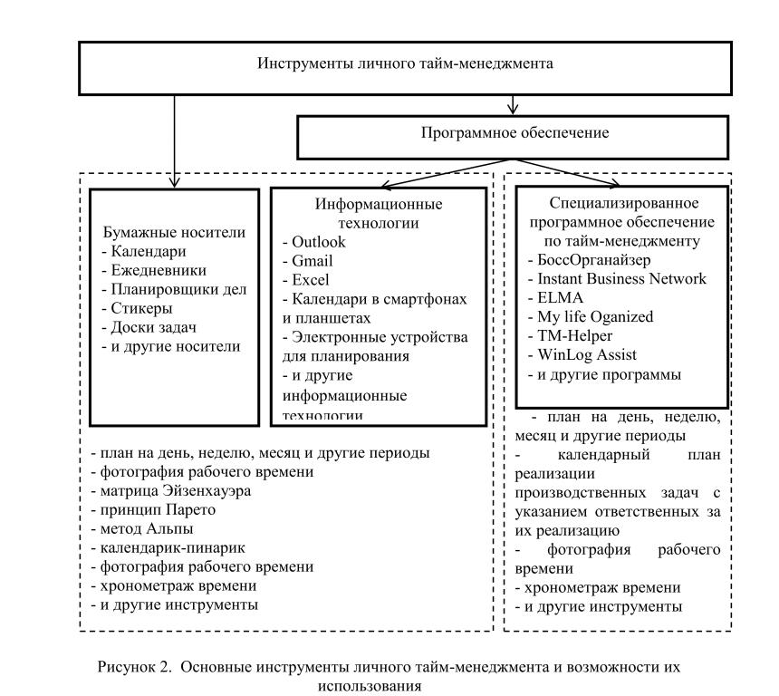

### *Ժամանակի կառավարման լավագույն գրքերը կարդալու համար*

1. *Ժամանակի արդյունավետ կառավարում. Բ. Թրեյսի*
2. *Ինչպես կարողանալ ապրել և աշխատել: Գ.Արխանգելսկի*
3. *Ժամանակի դժվար կառավարում. վերահսկեք ձեր կյանքը: Դ.Քենեդի*
4. *Քիչ աշխատեք, ավելի շատ գործեք: C. Gleason*
5. *Դժոխք այդ ամենի հետ: Վերցրու և արա: Ռ. Բրենսոն*
6. *Ժամանակի ծայրահեղ կառավարում. Ն.Մրոչկովսկի, Ա.Տոլկաչով*
7. *Ժամանակի կառավարման պրակտիկ դասընթաց. Ի.Աբրամովսկի*

**1***. Архангельский Г.А. Корпоративный тайм-менеджмент: энциклопедия решений / Г.А. Архангельский— Электрон. текстовые данные.— М.: Альпина Паблишер, 2017.— 212 c.*

***2****. Тайм-менеджмент: полный курс : учеб. пособие / Г. А. Архангельский [и др.] ; под ред. Г. А. Архангельского. – Электрон. текстовые дан. – Москва :Альпина Паблишер, 2012.- 311 с.*

***3****. Реунова М.А. Тайм-менеджмент студента университета [Электронный ресурс]: учебное пособие/ М.А. Реунова— Электрон. текстовые данные.—Оренбург: Оренбургский государственный университет, ЭБС АСВ, 2012.— 103 c*